|  |  |
| --- | --- |
| ĐẠI HỌC QUỐC GIA TP.HCM  **TRƯỜNG ĐẠI HỌC CÔNG NGHỆ THÔNG TIN** | **CỘNG HÒA XÃ HỘI CHỦ NGHĨA VIỆT NAM**  **Độc lập -Tự do - Hạnh phúc** |
| Số: 172/QĐ-ĐHCNTT | *Tp. Hồ Chí Minh, ngày 08 tháng 3 năm 2023* |

**QUYẾT ĐỊNH**

**Về việc ban hành Quy chế văn bằng, chứng chỉ của Trường Đại học Công nghệ Thông tin**

### HIỆU TRƯỞNG TRƯỜNG ĐẠI HỌC CÔNG NGHỆ THÔNG TIN

*Căn cứ Quyết định số 134/2006/QĐ-TTg ngày 08 tháng 6 năm 2006 của Thủ tướng Chính phủ về việc thành lập Trường Đại học Công nghệ Thông tin thuộc Đại học Quốc gia Thành phố Hồ Chí Minh (ĐHQG-HCM);*

*Căn cứ Quyết định số 867/QĐ-ĐHQG ngày 17 tháng 08 năm 2016 của Giám đốc ĐHQG-HCM về việc ban hành Quy định tổ chức và hoạt động của trường đại học thành viên và khoa trực thuộc ĐHQG-HCM;*

*Căn cứ Thông tư số 21/2019/TT-BGDĐT ngày 29 tháng 10 năm 2019 của Bộ Giáo dục và Đào tạo về việc ban hành Quy chế quản lý bằng tốt nghiệp trung học cơ sở, bằng tốt nghiệp trung học phổ thông, bằng tốt nghiệp trung cấp sư phạm, bằng tốt nghiệp cao đẳng sư phạm, văn bằng giáo dục đại học và chứng chỉ của hệ thống giáo dục quốc dân;*

*Căn cứ Thông tư số 27/2019/TT-BGDĐT ngày 30 tháng 12 năm 2019 của Bộ Giáo dục và Đào tạo về việc Quy định nội dung chính ghi trên văn bằng và phụ lục văn bằng giáo dục đại học;*

*Căn cứ Quyết định số 1372/QĐ-ĐHQG ngày 10 tháng 10 năm 2022 của Giám đốc ĐHQG-HCM về việc ban hành Quy chế văn bằng, chứng chỉ;*

*Căn cứ Quyết định số 1379/QĐ-ĐHQG ngày 12 tháng 10 năm 2022 của Giám đốc ĐHQG-HCM về việc ban hành mẫu bằng đại học;*

*Theo đề nghị của Trưởng phòng Đào tạo Sau Đại học & Khoa học Công nghệ và Trưởng phòng Đào tạo Đại học.*

### QUYẾT ĐỊNH:

**Điều 1**. Ban hành kèm theo Quyết định này Quy chế văn bằng, chứng chỉ của Trường Đại học Công nghệ Thông tin.

**Điều 2.** Quyết định có hiệu lực thi hành kể từ ngày ký.

Quyết định này thay thế cho Quyết định số 284/QĐ-ĐHCNTT ngày 24 tháng 5 năm 2017 về việc ban hành Quy định văn bằng, chứng chỉ của Trường Đại học Công nghệ Thông tin .

Quyết định này thay thế cho Quyết định số 43/QĐ-ĐHCNTT ngày 15 tháng 01 năm 2018 về việc ban hành Quy định hình thức và nội dung in trên văn bằng đại học, chứng chỉ.

**Điều 3.** Các Ông/Bà Trưởng các Phòng, Ban, Khoa có liên quan chịu trách nhiệm thi hành Quyết định này./.

|  |  |
| --- | --- |
| ***Nơi nhận****:*   * Như Điều 3; * Lưu: VT, ĐTĐH (Nh). | **HIỆU TRƯỞNG**  **(đã ký) Nguyễn Hoàng Tú Anh** |

|  |  |
| --- | --- |
| ĐẠI HỌC QUỐC GIA TP.HCM  **TRƯỜNG ĐẠI HỌC CÔNG NGHỆ THÔNG TIN** | **CỘNG HÒA XÃ HỘI CHỦ NGHĨA VIỆT NAM**  **Độc lập – Tự do – Hạnh phúc** |
|  | *Tp. Hồ Chí Minh, ngày 08 tháng 3 năm 2023* |

**QUY CHẾ**

#### Văn bằng, chứng chỉ của Trường Đại học Công nghệ Thông tin

*(Ban hành kèm theo Quyết định số: 172/QĐ-ĐHCNTT, ngày 08 tháng 3 năm 2023 của Hiệu trưởng Trường Đại học Công nghệ Thông tin*)

#### Chương I QUY ĐỊNH CHUNG

**Điều 1. Phạm vi điều chỉnh và đối tượng áp dụng**

1. Quy chế này quy định về việc quản lý văn bằng giáo dục đại học, sau đại học và các loại chứng chỉ (sau đây gọi tắt là văn bằng, chứng chỉ) của Trường Đại học Công nghệ Thông tin (ĐHCNTT); gồm: quản lý văn bằng, chứng chỉ; nội dung, ngôn ngữ, phương thức ghi trong văn bằng, chứng chỉ; cấp phát, chỉnh sửa, thu hồi, hủy bỏ văn bằng, chứng chỉ; cấp bản sao văn bằng từ sổ gốc; kiểm tra, thanh tra, xử lý vi phạm.
2. Quy chế này áp dụng đối với tất cả các đơn vị, cá nhân trong và ngoài Trường ĐHCNTT có liên quan đến công tác quản lý, cấp phát, sử dụng văn bằng, chứng chỉ của Trường ĐHCNTT.

#### Điều 2. Nguyên tắc quản lý, cấp phát văn bằng, chứng chỉ

1. Văn bằng, chứng chỉ của Trường ĐHCNTT phát hành thuộc hệ thống văn bằng, chứng chỉ giáo dục quốc dân.
2. Văn bằng, chứng chỉ được quản lý thống nhất, thực hiện phân cấp quản lý bảo đảm quyền và trách nhiệm của các đơn vị trong Trường.
3. Văn bằng, chứng chỉ được cấp một lần trừ trường hợp quy định tại Điều 15 của Quy chế này.
4. Nghiêm cấm mọi hành vi gian lận trong cấp phát và sử dụng văn bằng, chứng chỉ.
5. Bảo đảm công khai, minh bạch trong cấp phát văn bằng, chứng chỉ.

#### Điều 3. Trách nhiệm của các đơn vị, cá nhân trong việc quản lý văn bằng, chứng chỉ

1. Hiệu trưởng chịu trách nhiệm chung trong việc quản lý, cấp phát văn bằng, chứng

chỉ.

1. Phòng Đào tạo Đại học (PĐTĐH) có trách nhiệm quản lý việc cấp văn bằng đại học,

chứng chỉ; thực hiện các thủ tục đề nghị cấp phôi bằng đại học, chứng chỉ từ ĐHQG-HCM, quản lý phôi, thông tin in lên phôi và tổ chức thực hiện công tác lưu trữ, cấp phát, thu hồi, hủy bỏ bằng đại học, chứng chỉ; bản sao bằng tốt nghiệp đại học, chứng chỉ của Trường ĐHCNTT.

1. Phòng Đào tạo Sau đại học & Khoa học Công nghệ (PĐTSĐH-KHCN) có trách nhiệm quản lý việc cấp văn bằng thạc sĩ, tiến sĩ; thực hiện các thủ tục đề nghị cấp phôi bằng từ ĐHQG-HCM, quản lý phôi, thông tin in lên phôi và tổ chức thực hiện công tác lưu trữ, cấp phát, thu hồi, hủy bỏ bằng thạc sĩ, tiến sĩ; bản sao bằng thạc sĩ, tiến sĩ của Trường ĐHCNTT.
2. Phòng Tổ chức Hành chính (PTCHC) có trách nhiệm phối hợp với PĐTĐH và PĐTSĐH-KHCN trong việc in thông tin cấp bằng lên phôi văn bằng theo danh sách người học tốt nghiệp đính kèm Quyết định công nhận tốt nghiệp của Hiệu trưởng Trường ĐHCNTT theo đúng mẫu tương ứng; trình Hiệu trưởng ký và đóng dấu văn bằng, chứng chỉ; in các loại phôi chứng chỉ thuộc thẩm quyền của Trường theo quy định.
3. Các đơn vị trực thuộc Trường có đào tạo, cấp chứng chỉ chịu trách nhiệm quản lý việc in thông tin lên phôi và cấp phát chứng chỉ cho người học.
4. Phòng Thanh tra - Pháp chế - Đảm bảo Chất lượng (PTTPC-ĐBCL) có trách nhiệm thực hiện công tác thanh tra, kiểm tra việc thực hiện các quy định về văn bằng, chứng chỉ.
5. Các đơn vị được phân công quản lý việc cấp văn bằng, chứng chỉ có trách nhiệm:
   1. Kiểm tra, đối chiếu và ghi chính xác, đầy đủ các thông tin ghi trên văn bằng, chứng chỉ. Cung cấp các thông tin dự kiến ghi trên văn bằng, chứng chỉ cho người học để người học kiểm tra tính chính xác của các thông tin trước khi ghi trên văn bằng, chứng chỉ; yêu cầu người học xác nhận về việc đã kiểm tra thông tin, ký xác nhận các yêu cầu chỉnh sửa thông tin và cung cấp các căn cứ yêu cầu chỉnh sửa thông tin. Các thông tin liên quan đến khai sinh của người học ghi trên văn bằng, chứng chỉ phải căn cứ vào giấy khai sinh hợp lệ và hồ sơ trúng tuyển của người học;
   2. Tổ chức in, cấp văn bằng, chứng chỉ đúng thẩm quyền và đúng thời hạn theo quy định tại Điều 14 của Quy chế này.
   3. Lập đầy đủ hồ sơ làm căn cứ để cấp phát, quản lý văn bằng, chứng chỉ và lưu trữ vĩnh viễn.
   4. Bảo đảm tính chính xác và chịu trách nhiệm về các thông tin trong hồ sơ, trong sổ gốc cấp văn bằng, chứng chỉ.

đ) Cung cấp thông tin trong sổ gốc cấp văn bằng, chứng chỉ và thông tin trong hồ sơ tốt nghiệp để người được cấp văn bằng, chứng chỉ có căn cứ đề nghị chỉnh sửa văn bằng, chứng chỉ.

* 1. Chỉnh sửa nội dung văn bằng, chứng chỉ theo quy định tại Điều 18, Điều 19, Điều 20, Điều 21 của Quy chế này.

1. Bảo quản, lưu giữ văn bằng, chứng chỉ trong trường hợp người học chưa đến nhận văn bằng, chứng chỉ.
2. Đảm bảo cơ sở vật chất, trang thiết bị in, phòng chống cháy nổ để bảo quản phôi, văn bằng, chứng chỉ.
3. Thu hồi, hủy bỏ văn bằng, chứng chỉ theo quy định tại Điều 22 của Quy chế này.

này.

1. Cấp bản sao văn bằng, chứng chỉ từ sổ gốc theo quy định tại Chương V của Quy chế
2. Khi cấp văn bằng, chứng chỉ cho người học phải lập sổ gốc văn bằng, chứng chỉ theo

mẫu quy định của ĐHQG-HCM.

1. Đối với phôi văn bằng, chứng chỉ bị hư hỏng, viết sai, chất lượng không bảo đảm, chưa sử dụng do thay đổi mẫu phôi thì lập hội đồng hủy phôi bằng, có biên bản ghi rõ số lượng, số hiệu và tình trạng văn bằng, chứng chỉ trước khi hủy. Quy định này cũng áp dụng đối với văn bằng, chứng chỉ bị ghi sai và đã được người có thẩm quyền cấp văn bằng, chứng chỉ ký, đóng dấu nhưng người được cấp văn bằng, chứng chỉ chưa ký nhận.
2. Trường hợp phôi văn bằng, chứng chỉ bị mất thì phải có trách nhiệm lập biên bản, báo cáo lên Hiệu trưởng, thông báo ngay với cơ quan công an nơi gần nhất và ĐHQG-HCM để xử lý kịp thời.

#### Điều 4. Quyền và nghĩa vụ của người được cấp văn bằng, chứng chỉ

1. Người được cấp văn bằng, chứng chỉ có các quyền sau đây:
   1. Yêu cầu Trường cấp bản sao, chứng thực văn bằng, chứng chỉ khi có nhu cầu.
   2. Yêu cầu Trường cấp văn bằng, chứng chỉ đúng thời hạn quy định tại Điều 14; ghi chính xác, đầy đủ các thông tin trên văn bằng, chứng chỉ; chỉnh sửa các nội dung ghi trên văn bằng, chứng chỉ theo quy định tại Quy chế này.
   3. Yêu cầu Trường cung cấp thông tin trong sổ gốc cấp văn bằng, chứng chỉ và thông tin trong hồ sơ tốt nghiệp để có căn cứ đề nghị chỉnh sửa văn bằng, chứng chỉ.
2. Người được cấp văn bằng, chứng chỉ có các nghĩa vụ sau đây:
   1. Cung cấp chính xác, đầy đủ các thông tin cần thiết để ghi trong nội dung văn bằng, chứng chỉ.
   2. Kiểm tra tính chính xác các thông tin ghi trên văn bằng, chứng chỉ trước khi ký nhận văn bằng, chứng chỉ.
   3. Phải có giấy ủy quyền theo quy định của pháp luật khi không trực tiếp đến nhận văn bằng, chứng chỉ.
   4. Giữ gìn, bảo quản văn bằng, chứng chỉ; không được tẩy xóa, chỉnh sửa các nội dung trên văn bằng, chứng chỉ; không được cho người khác sử dụng văn bằng, chứng chỉ.

đ) Sử dụng Quyết định chỉnh sửa văn bằng, chứng chỉ kèm theo văn bằng, chứng chỉ sau khi được chỉnh sửa văn bằng, chứng chỉ.

* 1. Trình báo cho Trường và cơ quan công an nơi gần nhất khi bị mất bản chính văn bằng, chứng chỉ.

g) Nộp lại văn bằng, chứng chỉ cho Trường trong thời hạn 30 ngày, kể từ ngày nhận được Quyết định thu hồi văn bằng, chứng chỉ.

#### Điều 5. Công bố thông tin về cấp văn bằng, chứng chỉ trên trang thông tin điện tử

1. Việc công bố thông tin về cấp văn bằng, chứng chỉ trên trang thông tin điện tử nhằm công khai, minh bạch hoạt động đào tạo và cấp văn bằng, chứng chỉ của Trường; giúp cho

các cơ quan, tổ chức, cá nhân kiểm tra, giám sát hoạt động cấp văn bằng, chứng chỉ một cách thuận lợi; hạn chế tình trạng gian lận và tiêu cực trong việc cấp văn bằng, chứng chỉ.

1. PĐTĐH, PĐTSĐH-KHCN phối hợp với Phòng Dữ liệu và Công nghệ Thông tin có trách nhiệm công bố công khai thông tin về cấp văn bằng, chứng chỉ trên trang thông tin điện tử của Trường chậm nhất sau 30 ngày kể từ ngày cấp văn bằng, chứng chỉ.
2. Thông tin về cấp văn bằng, chứng chỉ được công bố công khai phải đảm bảo chính xác và đầy đủ các nội dung như sổ gốc văn bằng, chứng chỉ quy định tại Quy chế này; phải được cập nhật và lưu trữ thường xuyên trên trang thông tin điện tử của Trường; đảm bảo dễ quản lý, truy cập, tìm kiếm.
3. Trường hợp văn bằng, chứng chỉ được chỉnh sửa, thu hồi, hủy bỏ thì cũng phải được công bố công khai trên trang thông tin điện tử của Trường.

Việc công bố công khai thông tin về cấp, chỉnh sửa, thu hồi, hủy bỏ văn bằng, chứng chỉ trên trang thông tin điện tử được thực hiện cả đối với các văn bằng, chứng chỉ đã được cấp trước ngày Quy chế này có hiệu lực thi hành.

**Chương II**

### NỘI DUNG, NGÔN NGỮ GHI TRONG VĂN BẰNG, CHỨNG CHỈ

#### Điều 6. Quy định chung về nội dung văn bằng, chứng chỉ

Nội dung chung của các văn bằng, chứng chỉ gồm:

1. Tiêu đề:

### CỘNG HOÀ XÃ HỘI CHỦ NGHĨA VIỆT NAM

#### Độc lập - Tự do - Hạnh phúc

1. Tên của Trường.
2. Tên văn bằng, chứng chỉ được quy định như sau:
   1. Văn bằng:

* Bằng đại học;

Bằng tốt nghiệp đại học ngành kỹ thuật được gọi là bằng kỹ sư; của các ngành khoa học cơ bản được gọi là bằng cử nhân;

* Bằng thạc sĩ;
* Bằng tiến sĩ.
  1. Chứng chỉ:
* Chứng chỉ thực hành: chứng chỉ ngoại ngữ; chứng chỉ ứng dụng công nghệ thông tin.
* Chứng chỉ các môn học, bồi dưỡng; chứng chỉ kỹ thuật viên và các loại chứng chỉ khác có giá trị tương ứng được Giám đốc ĐHQG-HCM giao nhiệm vụ đào tạo.

1. Ngành đào tạo (đối với văn bằng), chương trình đào tạo, bồi dưỡng nếu có (đối với chứng chỉ).
2. Họ, chữ đệm, tên; ngày tháng năm sinh của người được cấp văn bằng, chứng chỉ.
3. Hạng tốt nghiệp/xếp loại tốt nghiệp.
4. Số hiệu và số vào sổ gốc cấp văn bằng, chứng chỉ.
5. Địa danh: Thành phố Hồ Chí Minh; ngày tháng năm cấp văn bằng, chứng chỉ.
6. Chức danh, chữ ký, họ, chữ đệm, tên của người có thẩm quyền cấp văn bằng, chứng chỉ và đóng dấu theo quy định.
7. Biểu tượng, hoa văn:
   1. Đối với văn bằng: Biểu tượng là biểu tượng của ĐHQG-HCM, của Trường; hoa văn in trên văn bằng là biểu tượng của ĐHQG-HCM.
   2. Đối với chứng chỉ do ĐHQG-HCM in phôi: Biểu tượng là biểu tượng của ĐHQG- HCM; hoa văn in trên chứng chỉ là biểu tượng của ĐHQG-HCM.
   3. Đối với chứng chỉ do Trường in phôi: Biểu tượng là biểu tượng của Trường; hoa văn in trên văn bằng là biểu tượng của Trường.

#### Điều 7. Các nội dung khác ghi trên chứng chỉ

Ngoài các nội dung quy định tại Điều 6 của Quy chế này, Trường có thể bổ sung các nội dung khác trên chứng chỉ phù hợp với quyền tự chủ về in phôi chứng chỉ.

#### Điều 8. Ngôn ngữ ghi trên văn bằng, chứng chỉ

Ngôn ngữ chính ghi trên văn bằng, chứng chỉ là tiếng Việt. Đối với các văn bằng, chứng chỉ có ghi thêm tiếng nước ngoài, thì tiếng nước ngoài phải được ghi chính xác và phù hợp với nội dung tiếng Việt, kích cỡ chữ nước ngoài không lớn hơn kích cỡ chữ tiếng Việt.

#### Điều 9. Mẫu văn bằng, chứng chỉ

1. Mẫu từng loại văn bằng, chứng chỉ theo đúng mẫu văn bằng, chứng chỉ tương ứng với các trình độ đào tạo do ĐHQG-HCM, Bộ GD&ĐT ban hành.
2. Đối với chứng chỉ được tự in phôi, Hiệu trưởng ký quyết định ban hành mẫu chứng chỉ theo đề nghị của Trưởng phòng PĐTĐH.

**Chương III**

### IN VÀ QUẢN LÝ PHÔI VĂN BẰNG, CHỨNG CHỈ

#### Điều 10. Trách nhiệm in, quản lý phôi văn bằng, chứng chỉ

1. Trường ĐHCNTT thống nhất sử dụng phôi văn bằng do ĐHQG-HCM in và phát hành. Đối với chứng chỉ thực hành Trường và các đơn vị trực thuộc có thể dùng phôi do ĐHQG-HCM hoặc Bộ GD&ĐT in và phát hành. PĐTĐH và PĐTSĐH-KHCN chuẩn bị hồ sơ và thực hiện thủ tục đề nghị ĐHQG-HCM hoặc Bộ GD&ĐT cấp phôi chứng chỉ thực hành theo đúng quy định.
2. Đối với loại phôi chứng chỉ do Trường phát hành: Hiệu trưởng Trường phê duyệt mẫu phôi chứng chỉ; gửi mẫu phôi chứng chỉ về Bộ GD&ĐT, ĐHQG-HCM, cơ quan công an địa phương nơi đóng trụ sở chính để báo cáo; chịu trách nhiệm về nội dung in trên phôi chứng chỉ và tổ chức in phôi chứng chỉ theo nhu cầu.
3. Việc in phôi chứng chỉ phải đảm bảo chặt chẽ, an toàn, bảo mật và phải được lập sổ quản lý.

#### Điều 11. Quy định lập số hiệu, số vào sổ cấp văn bằng, chứng chỉ

1. Số hiệu ghi trên phôi chứng chỉ được lập liên tục theo thứ tự số tự nhiên từ nhỏ đến lớn trong toàn bộ quá trình hoạt động của Trường từ khi thực hiện việc tự in phôi chứng chỉ; đảm bảo phân biệt được số hiệu của từng loại chứng chỉ và xác định được Trường ĐHCNTT.
2. Số vào sổ cấp văn bằng, chứng chỉ được lập liên tục theo thứ tự số tự nhiên từ nhỏ đến lớn theo từng năm từ ngày 01/01 đến hết ngày 31/12; đảm bảo phân biệt được số vào sổ gốc của từng loại văn bằng, chứng chỉ, năm cấp và Trường ĐHCNTT (quy định chi tiết tại Phụ lục 1 kèm theo Quy chế này).

**Chương IV**

### CẤP PHÁT, CẤP LẠI, CHỈNH SỬA, THU HỒI, HỦY BỎ VĂN BẰNG, CHỨNG CHỈ

#### Điều 12. Thẩm quyền cấp văn bằng, chứng chỉ

1. Thẩm quyền cấp văn bằng: Bằng tốt nghiệp đại học, bằng thạc sĩ, bằng tiến sĩ do Hiệu trưởng Trường cấp.
2. Thẩm quyền cấp chứng chỉ: Hiệu trưởng Trường cấp hoặc ủy quyền cho thủ trưởng đơn vị trực thuộc cấp theo quy định.

#### Điều 13. Điều kiện cấp văn bằng, chứng chỉ

Người học được cấp văn bằng, chứng chỉ khi đảm bảo các điều kiện sau:

1. Văn bằng được cấp sau khi người học hoàn thành chương trình giáo dục, chương trình đào tạo theo cấp học, trình độ đào tạo và đạt các điều kiện khác theo quy định của quy chế đào tạo đại học, thạc sĩ, tiến sĩ.
2. Chứng chỉ:
   1. Được cấp sau khi người học hoàn thành chương trình đào tạo hoặc bồi dưỡng nâng cao trình độ học vấn, nghề nghiệp theo chương trình do Bộ GD&ĐT quy định hoặc ban hành.
   2. Được cấp cho cá nhân có nhu cầu được đánh giá năng lực sử dụng CNTT hoặc có nhu cầu được cấp chứng chỉ ứng dụng CNTT theo quy định của Bộ GD&ĐT.
3. Không đang trong thời gian bị truy cứu trách nhiệm hình sự.

#### Điều 14. Thời hạn cấp văn bằng, chứng chỉ

1. Hiệu trưởng Trường ĐHCNTT có trách nhiệm cấp văn bằng cho người học trong thời hạn:
   1. 30 ngày kể từ ngày có quyết định công nhận tốt nghiệp đại học.
   2. 30 ngày kể từ ngày có quyết định công nhận tốt nghiệp và cấp bằng thạc sĩ.
   3. 30 ngày kể từ ngày có quyết định công nhận học vị tiến sĩ và cấp bằng tiến sĩ.
2. Hiệu trưởng hoặc thủ trưởng đơn vị trực thuộc được ủy quyền có trách nhiệm cấp chứng chỉ cho người học chậm nhất là 30 ngày kể từ ngày kết thúc khóa đào tạo, bồi dưỡng nâng cao trình độ học vấn, nghề nghiệp.
3. Trong thời gian chờ cấp văn bằng, người học đã tốt nghiệp được Hiệu trưởng Trường ĐHCNTT cấp giấy chứng nhận tốt nghiệp tạm thời (theo mẫu Phụ lục 7, 8 kèm theo Quy chế này).

#### Điều 15. Cấp lại văn bằng, chứng chỉ

1. Trường hợp văn bằng, chứng chỉ đã cấp nhưng phát hiện bị in sai do lỗi của Trường thì Trường có trách nhiệm cấp lại bản chính văn bằng, chứng chỉ.
2. Hiệu trưởng hoặc thủ trưởng đơn vị được ủy quyền cấp chứng chỉ có thẩm quyền cấp lại văn bằng, chứng chỉ.
3. Thủ tục cấp lại văn bằng, chứng chỉ như sau:
   1. Người có yêu cầu cấp lại văn bằng, chứng chỉ gửi trực tiếp hoặc qua đường bưu điện cho cơ quan có thẩm quyền cấp lại văn bằng, chứng chỉ một bộ hồ sơ gồm: đơn đề nghị cấp lại văn bằng, chứng chỉ; văn bằng, chứng chỉ đề nghị cấp lại; giấy tờ chứng minh cơ quan có thẩm quyền cấp văn bằng, chứng chỉ in sai văn bằng, chứng chỉ.
   2. Trong thời hạn 05 (năm) ngày làm việc kể từ ngày nhận đủ hồ sơ hợp lệ, cơ quan có thẩm quyền cấp lại văn bằng, chứng chỉ xem xét quyết định việc cấp lại văn bằng, chứng chỉ; nếu không cấp lại thì phải trả lời bằng văn bản và nêu rõ lý do.
   3. Trường hợp mẫu văn bằng, chứng chỉ tại thời điểm cấp lại văn bằng, chứng chỉ đã thay đổi, cơ quan có thẩm quyền cấp văn bằng, chứng chỉ sử dụng mẫu văn bằng, chứng chỉ hiện hành để cấp cho người được cấp lại văn bằng, chứng chỉ.

#### Điều 16. Sổ gốc văn bằng, chứng chỉ

1. Sổ gốc cấp văn bằng, chứng chỉ là tài liệu do Trường ĐHCNTT lập ra khi thực hiện việc cấp bản chính văn bằng, chứng chỉ trong đó có ghi chép đầy đủ những nội dung tiếng Việt như bản chính đã cấp.
2. Sổ gốc cấp văn bằng, chứng chỉ phải được ghi chép chính xác, đánh số trang, đóng dấu giáp lai, không được tẩy xóa, đảm bảo quản lý chặt chẽ và lưu trữ vĩnh viễn.
3. Mẫu sổ gốc văn bằng, chứng chỉ được quy định tại Phụ lục 9, 10, 11, 14 kèm theo Quy chế này.

#### Điều 17. Ký, đóng dấu văn bằng, chứng chỉ

1. Hiệu trưởng hoặc thủ trưởng đơn vị được ủy quyền cấp chứng chỉ phải ký theo mẫu chữ ký đã đăng ký với cơ quan có thẩm quyền và ghi rõ, đủ họ tên, chức danh.
2. Việc ký thay Hiệu trưởng phải theo đúng các quy định về công tác văn thư hiện hành và có văn bản báo cáo ĐHQG-HCM trước khi ký.
3. Trong trường hợp thật cần thiết, do khối lượng văn bằng, chứng chỉ ký quá nhiều, không thể ký trực tiếp thì Hiệu trưởng hoặc thủ trưởng đơn vị được ủy quyền cấp chứng chỉ phải được ĐHQG-HCM cho phép mới được sử dụng dấu chữ ký đóng lên văn bằng, chứng chỉ.
4. Việc đóng dấu trên chữ ký của Hiệu trưởng hoặc thủ trưởng đơn vị được ủy quyền cấp chứng chỉ thực hiện theo quy định về công tác văn thư hiện hành.

#### Điều 18. Thẩm quyền quyết định chỉnh sửa nội dung văn bằng, chứng chỉ

Người có thẩm quyền quyết định chỉnh sửa nội dung văn bằng, chứng chỉ là Hiệu trưởng hoặc thủ trưởng đơn vị được ủy quyền cấp chứng chỉ. Trường hợp Trường đã sáp nhập, chia, tách, giải thể hoặc có sự điều chỉnh về thẩm quyền thì người có thẩm quyền quyết định chỉnh sửa nội dung văn bằng, chứng chỉ là thủ trưởng cơ quan đang quản lý sổ gốc cấp văn bằng, chứng chỉ.

#### Điều 19. Các trường hợp chỉnh sửa nội dung văn bằng, chứng chỉ

Người được cấp văn bằng, chứng chỉ có quyền yêu cầu chỉnh sửa nội dung ghi trên văn bằng, chứng chỉ trong các trường hợp sau:

1. Được cơ quan có thẩm quyền xác nhận thay đổi hoặc cải chính hộ tịch.
2. Được xác định lại dân tộc, xác định lại giới tính.
3. Được bổ sung hộ tịch, điều chỉnh hộ tịch.
4. Được đăng ký khai sinh quá hạn, đăng ký lại việc sinh.

#### Điều 20. Hồ sơ, trình tự, thủ tục chỉnh sửa nội dung văn bằng, chứng chỉ

1. Hồ sơ đề nghị chỉnh sửa văn bằng, chứng chỉ:
   1. Đơn đề nghị chỉnh sửa văn bằng, chứng chỉ có chữ ký của người được cấp;
   2. Văn bằng, chứng chỉ đề nghị chỉnh sửa;
   3. Trích lục hoặc quyết định thay đổi hoặc cải chính hộ tịch, xác định lại dân tộc, xác định lại giới tính đối với trường hợp chỉnh sửa văn bằng, chứng chỉ do thay đổi hoặc cải chính hộ tịch, xác định lại dân tộc, xác định lại giới tính;
   4. Giấy khai sinh đối với trường hợp chỉnh sửa văn bằng, chứng chỉ do bổ sung hộ tịch, điều chỉnh hộ tịch, đăng ký lại việc sinh, đăng ký khai sinh quá hạn;

đ) Giấy chứng minh thư nhân dân hoặc căn cước công dân hoặc hộ chiếu hoặc giấy tờ tùy thân hợp pháp khác có ảnh của người được cấp văn bằng, chứng chỉ. Thông tin ghi trên các giấy tờ này phải phù hợp với đề nghị chỉnh sửa nội dung văn bằng, chứng chỉ. Các tài liệu trong hồ sơ đề nghị chỉnh sửa văn bằng, chứng chỉ quy định tại các điểm b, c, d, đ khoản 1 Điều này có thể là bản sao từ sổ gốc hoặc bản sao được chứng thực từ bản chính.

Nếu tài liệu trong hồ sơ đề nghị chỉnh sửa văn bằng, chứng chỉ quy định tại các điểm b, c, d, đ khoản 1 Điều này là bản sao không có chứng thực thì người đề nghị chỉnh sửa văn bằng, chứng chỉ phải xuất trình bản chính để người tiếp nhận hồ sơ đối chiếu; người tiếp nhận hồ sơ phải ký xác nhận và ghi rõ họ tên vào bản sao và chịu trách nhiệm về tính chính xác của bản sao so với bản chính.

1. Trình tự chỉnh sửa văn bằng, chứng chỉ:
   1. Người đề nghị chỉnh sửa văn bằng, chứng chỉ nộp trực tiếp hoặc gửi qua đường bưu điện cho Trường 01 (một) bộ hồ sơ theo quy định tại khoản 1 Điều này;
   2. Trong thời hạn 05 ngày làm việc kể từ ngày nhận hồ sơ hợp lệ, Trường xem xét quyết định việc chỉnh sửa; nếu không chỉnh sửa thì Trường phải trả lời bằng văn bản và nêu rõ lý do;
   3. Việc chỉnh sửa nội dung văn bằng, chứng chỉ được thực hiện bằng cách ban hành quyết định chỉnh sửa; không chỉnh sửa trực tiếp trên văn bằng, chứng chỉ. Quyết định chỉnh sửa phải được lưu trong hồ sơ cấp văn bằng, chứng chỉ.
   4. Căn cứ quyết định chỉnh sửa, cơ quan có thẩm quyền cấp văn bằng, chứng chỉ ghi đầy đủ thông tin về văn bằng, chứng chỉ, các nội dung được chỉnh sửa của văn bằng, chứng chỉ vào Phụ lục sổ gốc cấp văn bằng, chứng chỉ (theo mẫu phụ lục 16, 17 kèm theo Quy chế này).

#### Điều 21. Nội dung chính của quyết định chỉnh sửa và áp dụng việc chỉnh sửa văn bằng, chứng chỉ

1. Quyết định chỉnh sửa văn bằng, chứng chỉ gồm các nội dung chính sau:
   1. Họ, chữ đệm, tên; ngày tháng năm sinh của người có văn bằng, chứng chỉ được chỉnh sửa;
   2. Tên, số hiệu, ngày tháng năm cấp của văn bằng, chứng chỉ được chỉnh sửa;
   3. Nội dung chỉnh sửa;
   4. Lý do chỉnh sửa;

đ) Hiệu lực và trách nhiệm thi hành quyết định.

1. Việc chỉnh sửa nội dung ghi trên văn bằng, chứng chỉ được áp dụng cả đối với những văn bằng, chứng chỉ được cấp trước ngày Quy chế này có hiệu lực thi hành.

#### Điều 22. Thu hồi, hủy bỏ văn bằng, chứng chỉ

1. Văn bằng, chứng chỉ bị thu hồi trong các trường hợp sau đây:
   1. Có hành vi gian lận trong tuyển sinh, học tập, thi cử, bảo vệ đồ án, khóa luận tốt nghiệp, luận văn, luận án hoặc gian lận trong việc làm hồ sơ để được cấp văn bằng, chứng chỉ.
   2. Cấp cho người không đủ điều kiện.
   3. Do người không có thẩm quyền cấp.
   4. Bị tẩy xóa, sửa chữa.

đ) Để cho người khác sử dụng.

* 1. Do lỗi của Trường.

1. Trường ĐHCNTT có trách nhiệm thu hồi và hủy bỏ văn bằng, chứng chỉ.

Trường hợp Trường đã sáp nhập, chia, tách, giải thể thì cơ quan có thẩm quyền thu hồi, hủy bỏ văn bằng, chứng chỉ là cơ quan đang quản lý sổ gốc cấp văn bằng, chứng chỉ.

1. Trường ra quyết định thu hồi, hủy bỏ văn bằng, chứng chỉ. Nội dung của quyết định ghi rõ lý do thu hồi, hủy bỏ. Quyết định được đăng tải trên cổng thông tin điện tử của cơ quan có thẩm quyền thu hồi, hủy bỏ văn bằng, chứng chỉ; được gửi đến người bị thu hồi văn bằng, chứng chỉ.

**Chương V**

### CẤP BẢN SAO VĂN BẰNG, CHỨNG CHỈ TỪ SỔ GỐC

#### Điều 23. Cấp bản sao văn bằng, chứng chỉ từ sổ gốc

1. Cấp bản sao văn bằng, chứng chỉ từ sổ gốc là việc cơ quan đang quản lý sổ gốc căn cứ vào sổ gốc để cấp bản sao.
2. Trường hợp mẫu bản sao văn bằng, chứng chỉ tại thời điểm cấp bản sao đã thay đổi, cơ quan đang quản lý sổ gốc sử dụng mẫu bản sao văn bằng, chứng chỉ hiện hành để cấp cho người học.
3. Các nội dung ghi trong bản sao văn bằng, chứng chỉ phải chính xác so với sổ gốc.

#### Điều 24. Giá trị pháp lý của bản sao văn bằng, chứng chỉ từ sổ gốc

1. Bản sao văn bằng, chứng chỉ từ sổ gốc có giá trị pháp lý sử dụng thay cho bản chính trong các giao dịch, trừ trường hợp pháp luật có quy định khác.
2. Trường hợp có căn cứ bản sao giả mạo, không hợp pháp, cơ quan, tổ chức tiếp nhận bản sao văn bằng, chứng chỉ yêu cầu người có bản sao văn bằng, chứng chỉ xuất trình bản chính để đối chiếu hoặc tiến hành xác minh.

#### Điều 25. Thẩm quyền và trách nhiệm cấp bản sao văn bằng, chứng chỉ từ sổ gốc

Đơn vị đang quản lý sổ gốc văn bằng, chứng chỉ có trách nhiệm cấp bản sao văn bằng, chứng chỉ. Việc cấp bản sao văn bằng, chứng chỉ từ sổ gốc được thực hiện đồng thời với việc cấp bản chính hoặc sau thời điểm cấp bản chính (mẫu bản sao được quy định tại Phụ lục 5, 6 kèm theo Quy chế này).

#### Điều 26. Người có quyền yêu cầu cấp bản sao văn bằng, chứng chỉ từ sổ gốc

Những người sau đây có quyền yêu cầu cấp bản sao văn bằng, chứng chỉ từ sổ gốc:

1. Người được cấp bản chính văn bằng, chứng chỉ.
2. Người đại diện theo pháp luật, người đại diện theo ủy quyền của người được cấp bản chính văn bằng, chứng chỉ.
3. Cha, mẹ, con; vợ, chồng; anh, chị, em ruột; người thừa kế khác của người được cấp bản chính văn bằng, chứng chỉ trong trường hợp người đó đã chết.

#### Điều 27. Thủ tục cấp bản sao văn bằng, chứng chỉ từ sổ gốc

1. Hồ sơ cấp bản sao từ sổ gốc bao gồm:
   1. Đơn đề nghị cấp bản sao từ sổ gốc, trong đó cung cấp các thông tin về văn bằng, chứng chỉ đã được cấp.
   2. Bản chính hoặc bản sao có chứng thực giấy chứng minh nhân dân hoặc căn cước công dân hoặc hộ chiếu còn giá trị sử dụng của người đề nghị.
   3. Trường hợp người yêu cầu cấp bản sao văn bằng, chứng chỉ từ sổ gốc là người được quy định tại khoản 2 Điều 26 của Quy chế này thì phải xuất trình giấy ủy quyền (đối với người được ủy quyền) hoặc giấy tờ chứng minh quan hệ với người được cấp bản chính văn bằng, chứng chỉ.
   4. Trường hợp người yêu cầu cấp bản sao văn bằng, chứng chỉ từ sổ gốc gửi yêu cầu qua đường bưu điện thì phải gửi bản sao có chứng thực giấy tờ quy định tại điểm a, b, c, khoản này kèm theo 01 (một) phong bì có dán tem ghi rõ họ tên, địa chỉ người nhận cho cơ quan cấp bản sao văn bằng, chứng chỉ từ sổ gốc.
2. Trình tự cấp bản sao văn bằng, chứng chỉ từ sổ gốc được quy định như sau:
   1. Người đề nghị cấp bản sao văn bằng, chứng chỉ nộp trực tiếp hoặc gửi qua đường bưu điện 01 (một) bộ hồ sơ quy định tại khoản 1 Điều này cho cơ quan có thẩm quyền cấp bản sao văn bằng, chứng chỉ từ sổ gốc.
   2. Ngay trong ngày tiếp nhận yêu cầu hoặc trong ngày làm việc tiếp theo (nếu tiếp nhận yêu cầu sau 15 giờ), cơ quan có thẩm quyền cấp bản sao từ sổ gốc phải cấp bản sao cho

người có yêu cầu. Trong trường hợp yêu cầu cấp bản sao từ sổ gốc được gửi qua bưu điện thì thời hạn được xác định từ thời điểm cơ quan có thẩm quyền cấp bản sao từ sổ gốc nhận đủ hồ sơ hợp lệ theo dấu bưu điện đến.

* 1. Đối với trường hợp cùng một lúc yêu cầu chứng thực bản sao từ nhiều sổ gốc, yêu cầu số lượng nhiều bản sao, nội dung văn bằng phức tạp khó kiểm tra, đối chiếu mà cơ quan có thẩm quyền cấp bản sao từ sổ gốc không thể đáp ứng được thời hạn quy định tại điểm b khoản này thì thời hạn cấp bản sao được kéo dài thêm không quá 02 (hai) ngày làm việc hoặc có thể dài hơn theo thỏa thuận bằng văn bản với người yêu cầu cấp bản sao.

1. Cơ quan có thẩm quyền cấp bản sao văn bằng, chứng chỉ từ sổ gốc căn cứ sổ gốc để cấp bản sao có nội dung đúng như trong sổ gốc. Trường hợp không còn lưu giữ được sổ gốc hoặc trong sổ gốc không có thông tin về nội dung yêu cầu cấp bản sao hoặc không cấp bản sao cho người yêu cầu thì cơ quan tiếp nhận có trách nhiệm trả lời bằng văn bản cho người yêu cầu và nêu rõ lý do theo thời hạn quy định tại điểm b khoản 2 Điều này.

#### Điều 28. Sổ cấp bản sao và quản lý việc cấp bản sao văn bằng, chứng chỉ từ sổ gốc

1. Sổ cấp bản sao văn bằng, chứng chỉ từ sổ gốc là tài liệu do cơ quan có thẩm quyền quy định tại Điều 25 Quy chế này lập ra khi thực hiện việc cấp bản sao văn bằng, chứng chỉ từ sổ gốc trong đó ghi chép đầy đủ những nội dung như bản sao mà đơn vị đã cấp.

Sổ cấp bản sao văn bằng, chứng chỉ từ sổ gốc phải được ghi chép chính xác, đánh số trang, đóng dấu giáp lai, không được tẩy xóa, đảm bảo quản lý chặt chẽ và lưu trữ vĩnh viễn.

1. Cơ quan có thẩm quyền quy định tại Điều 25 Quy chế này mỗi lần cấp bản sao văn bằng, chứng chỉ từ sổ gốc đều phải ghi vào sổ cấp bản sao văn bằng, chứng chỉ từ sổ gốc; phải lập số vào sổ cấp bản sao của từng loại văn bằng, chứng chỉ và năm cấp bản sao văn bằng, chứng chỉ từ sổ gốc.

Mẫu sổ cấp bản sao văn bằng, chứng chỉ từ sổ gốc được quy định tại Phụ lục 12, 13, 15 kèm theo Quy chế này.

Cách đánh số vào sổ cấp bản sao văn bằng, chứng chỉ từ sổ gốc được quy định tại Phụ lục 1 kèm theo Quy chế này.

**Chương VI**

### KIỂM TRA, THANH TRA, KHEN THƯỞNG, XỬ LÝ VI PHẠM

#### Điều 29. Kiểm tra, thanh tra

1. Theo kế hoạch được Hiệu trưởng phê duyệt, định kỳ hoặc đột xuất, PTTPC-ĐBCL sẽ tiến hành thanh tra, kiểm tra việc in, quản lý, cấp phát, sử dụng văn bằng, chứng chỉ đối với các đơn vị được phân công tổ chức in, quản lý, cấp phát, sử dụng văn bằng, chứng chỉ .
2. Các đơn vị, cá nhân chịu trách nhiệm in, quản lý, cấp phát hoặc sử dụng văn bằng, chứng chỉ có trách nhiệm phối hợp, tạo điều kiện thuận lợi cho công tác kiểm tra, thanh tra. **Điều 30. Khen thưởng**

Tổ chức, cá nhân có thành tích trong việc quản lý, cấp phát văn bằng, chứng chỉ được khen thưởng theo quy định của pháp luật.

#### Điều 31. Xử lý vi phạm

1. Người có thẩm quyền cấp văn bằng, chứng chỉ, người được cấp văn bằng, chứng chỉ có các hành vi vi phạm quy định về quản lý, cấp phát, sử dụng văn bằng, chứng chỉ thì bị xử phạt vi phạm hành chính theo quy định về xử phạt vi phạm hành chính trong lĩnh vực giáo dục; bồi thường thiệt hại theo quy định của pháp luật dân sự; tùy theo tính chất, mức độ vi phạm, có thể bị xử lý kỷ luật hoặc truy cứu trách nhiệm hình sự.
2. Người thực hiện nhiệm vụ cấp bản sao văn bằng, chứng chỉ từ sổ gốc do thiếu tinh thần trách nhiệm hoặc cố ý làm trái các quy định của Quy chế này và các văn bản quy phạm pháp luật khác thì tuỳ theo mức độ vi phạm có thể bị xử lý kỷ luật hoặc truy cứu trách nhiệm hình sự; nếu gây thiệt hại thì phải bồi thường theo quy định của pháp luật.

#### Điều 32. Tổ chức thực hiện

Trong quá trình tổ chức thực hiện, Quy chế này có thể được sửa đổi, bổ sung cho phù hợp với tình hình thực tế.

### HIỆU TRƯỞNG

**Nguyễn Hoàng Tú Anh**

**Phụ lục 1**

### QUY ĐỊNH CÁCH GHI SỐ VÀO SỔ GỐC CẤP PHÁT BẰNG TỐT NGHIỆP ĐẠI HỌC, CHỨNG CHỈ CỦA TRƯỜNG ĐẠI HỌC CNTT

*(Ban hành kèm theo Quyết định số: 172/QĐ-ĐHCNTT, ngày 08 tháng 3 năm 2023 của Hiệu trưởng Trường Đại học Công nghệ Thông tin*)

#### Văn bằng đại học:

Cách ghi là: QSCZZHTXXXX Trong đó:

* + QSC: Mã trường
  + ZZ : 02 số cuối của năm cấp bằng.
  + H: Loại chương trình đào tạo. Cụ thể:

+ Văn bằng 1 - Đại trà/Chương trình chuẩn: Đ

+ Văn bằng 1 - Chất lượng cao: C

+ Văn bằng 1 - Chương trình tiên tiến: T

+ Văn bằng 1 - Tài năng: N

+ Văn bằng 2 - Đại trà/Chương trình chuẩn: V

+ Văn bằng 2 - Chất lượng cao: L

+ Liên thông - Đại trà/Chương trình chuẩn: A

+ Liên thông - Chất lượng cao: B

* + T: Hình thức đào tạo. Cụ thể:

+ Chính quy: Q

+ Từ xa: X

* + XXXX: Số thứ tự sinh viên tốt nghiệp theo một loại chương trình, hình thức đào tạo trong năm ZZ thì phải nối tiếp nhau.

#### Chứng chỉ:

Cách ghi là: QSCZZYYYYXXXXX Trong đó:

* + QSC: Mã trường
  + ZZ : 02 số cuối của năm cấp bằng.
  + YYYY: Viết tắt tên loại chứng chỉ. Cụ thể:

+ Chứng chỉ Ứng dụng Công nghệ Thông tin Cơ bản: CCCB

+ Chứng chỉ Ứng dụng Công nghệ Thông tin Nâng cao: CCNC

* + XXXXX: số thứ tự người học được cấp chứng chỉ theo một loại chứng chỉ trong năm ZZ thì phải nối tiếp nhau.

#### Văn bằng thạc sĩ:

Cách ghi là: QSCZZ8XXX Trong đó:

* + QSC: Mã trường
  + ZZ: 02 số cuối của năm cấp bằng.
  + 8: Viết tắt 1 ký số đầu mã ngành đào tạo thạc sĩ.
  + XXX: số thứ tự người học tốt nghiệp trong năm ZZ thì phải nối tiếp nhau.

#### Văn bằng tiến sĩ:

Cách ghi là: QSCZZ9XXX

Trong đó:

* + QSC: Mã trường
  + ZZ: 02 số cuối của năm cấp bằng.
  + 9: Viết tắt 1 ký số đầu mã ngành đào tạo tiến sĩ.
  + XXX: số thứ tự người học tốt nghiệp trong năm ZZ thì phải nối tiếp nhau.

#### Cách đánh số vào sổ cấp bản sao

Cách đánh số vào sổ cấp bản sao là: Số vào sổ gốc văn bằng, chứng chỉ ghép với ký hiệu “_Sn”; trong đó n là số tự nhiên liên tục từ nhỏ đến lớn theo từng văn bằng, chứng chỉ.

#### Phụ lục 2

**Mẫu PHỤ LỤC VĂN BẰNG ĐẠI HỌC HỆ CHÍNH QUY & TỪ XA (mặt trước)**

*(Ban hành kèm theo Quyết định số: 172/QĐ-ĐHCNTT, ngày 08 tháng 3 năm 2023 của Hiệu trưởng Trường Đại học Công nghệ Thông tin*)



#### Phụ lục 2

**Mẫu PHỤ LỤC VĂN BẰNG ĐẠI HỌC HỆ CHÍNH QUY (mặt sau)**

*(Ban hành kèm theo Quyết định số: 172/QĐ-ĐHCNTT, ngày 08 tháng 3 năm 2023 của Hiệu trưởng Trường Đại học Công nghệ Thông tin*)

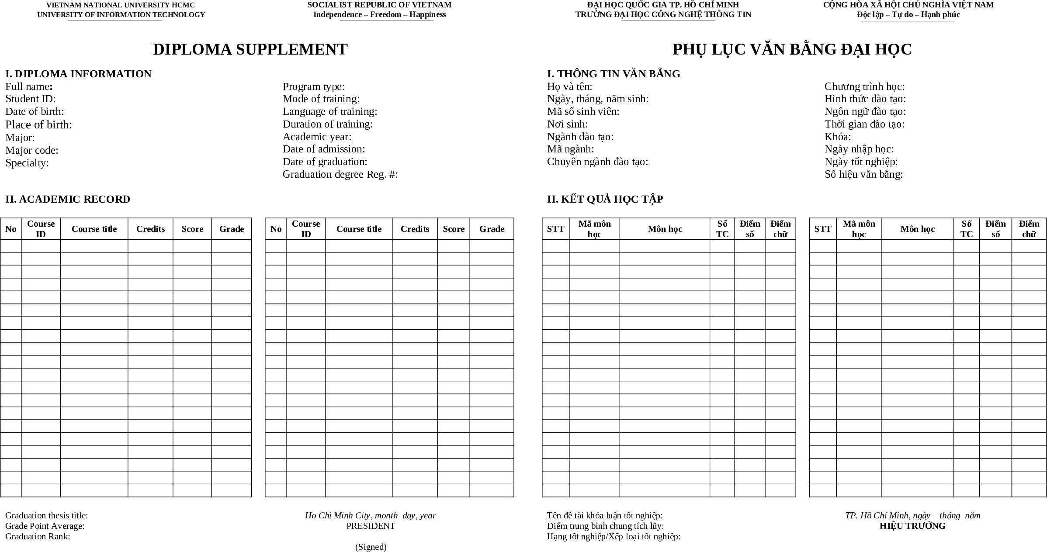

Ghi chú:

1. Phụ lục được cấp kèm theo văn bằng tốt nghiệp (Appendices are attached to the diploma)
2. Chương trình học: ghi 1 trong 5 nội dung sau (Study program: write 1 of the following 5 contents)
   1. Chương trình đại trà (Regular Fulltime Program) 2) Chương trình tài năng (Honor Program); 3) Chương trình tiên tiến (Advanced Program);

4) Chương trình chất lượng cao (High Quality Program); 5) Chương trình chuẩn (Standard Program) (**sử dụng từ khóa tuyển năm 2022**);

1. Ngôn ngữ đào tạo: Chương trình tiên tiến ghi Tiếng Anh (English); các chương trình còn lại ghi Tiếng Việt (Vietnamese)

#### Phụ lục 3

**Mẫu PHỤ LỤC VĂN BẰNG ĐẠI HỌC HỆ TỪ XA (mặt sau)**

*(Ban hành kèm theo Quyết định số: 172/QĐ-ĐHCNTT, ngày 08 tháng 3 năm 2023 của Hiệu trưởng Trường Đại học Công nghệ Thông tin*)

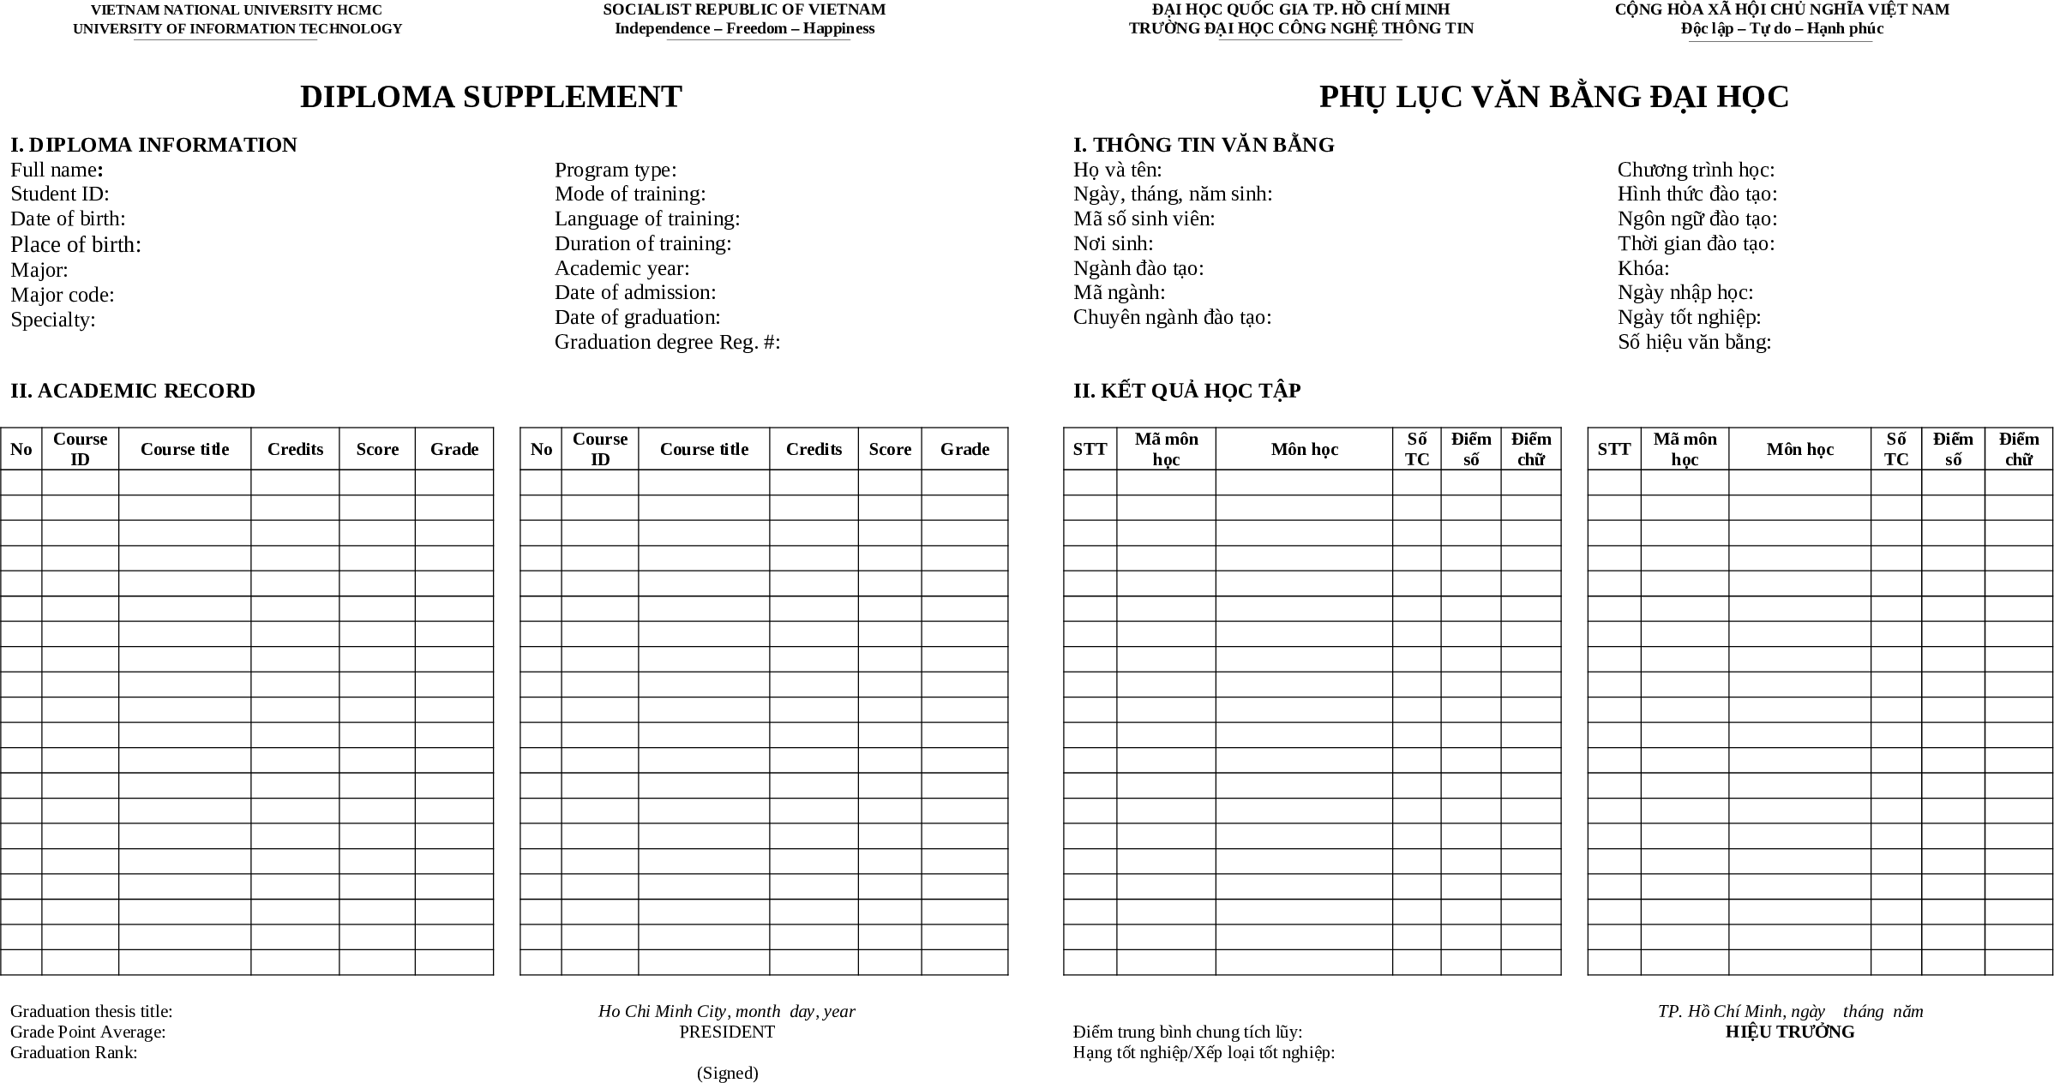Ghi chú:

1. Phụ lục được cấp kèm theo văn bằng tốt nghiệp (Appendices are attached to the diploma)
2. Chương trình học: nội dung tiếng Việt ghi Từ xa (nội dung tiếng Anh ghi Distance learning)
3. Ngôn ngữ đào tạo: nội dung tiếng Việt ghi Tiếng Việt (nội dung tiếng Anh ghi Vietnamese)

#### Phụ lục 4

**Mẫu PHỤ LỤC VĂN BẰNG THẠC SĨ/TIẾN SĨ**

*(Ban hành kèm theo Quyết định số: 172/QĐ-ĐHCNTT, ngày 08 tháng 3 năm 2023 của Hiệu trưởng Trường Đại học Công nghệ Thông tin*)

|  |  |
| --- | --- |
| ĐẠI HỌC QUỐC GIA TPHCM | CỘNG HÒA XÃ HỘI CHỦ NGHĨA VIỆT NAM |
| **TRƯỜNG ĐẠI HỌC CÔNG NGHỆ THÔNG TIN** | **Độc lập - Tự do - Hạnh phúc** |

Họ và tên (Full name):

## PHỤ LỤC VĂN BẰNG THẠC SĨ/ TIẾN SĨ MASTER/DOCTOR SUPPLEMENT

Mã số học viên hoặc Nghiên cứu sinh (Student ID):

Ngày, tháng, năm sinh (Date of birth) Nơi sinh (Place of birth):

Quyết định trúng tuyển số (Admission Decision No): …………., ngày (date): …………..

Ngành đào tạo (Major): ………….Mã ngành (Major code): ………….Khóa (Course): …………. Chương trình đào tạo (Training Program or Form of Training): (*)

Ngôn ngữ đào tạo (Training language): Tiếng Việt (Vietnamese) Thời gian đào tạo (Duration of training): ………….

Số hiệu văn bằng (Grad. Degree Reg. #): ………….

**KẾT QUẢ HỌC TẬP (ACADEMIC RECORD)**

|  |  |  |  |  |  |
| --- | --- | --- | --- | --- | --- |
| **STT**  **Number** | **Mã môn học**  **Course ID** | **Môn học**  **Course title** | **Số tín chỉ**  **Credits** | **Điểm**  **Score** | **Ghi chú**  **Remark** |
|  |  |  |  |  |  |
|  |  |  |  |  |  |

Điểm trung bình môn học (GPA of all subjects): …………….. Điểm luận văn/luận án (GPA of Thesis): ……………..

Tên đề tài luận văn/luận án (Thesis Title) ……………..

Bảo vệ ngày, tháng, năm (The Thesis was defended on): …………….. Hội đồng chấm luận văn/ luận án (The Thesis committee included)

1. Chủ tịch (Chairman) …………….., đơn vị công tác (work at): ……………..
2. Thư ký ( Secetary)…………….., đơn vị công tác (work at): ……………..
3. Phản biện 1 (Examiner 1) …………….., đơn vị công tác (work at): ……………..
4. Phản biện 2: ( Examiner 2) …………….., đơn vị công tác (work at): ……………..
5. Ủy viên (Member) …………….., đơn vị công tác (work at): ……………..

*TPHCM, ngày tháng năm*

### HIỆU TRƯỞNG

(*) Ghi rõ chương trình đào tạo, phương thức đào tạo (nếu có)

#### Phụ lục 5

**Mẫu BẢN SAO VĂN BẰNG ĐẠI HỌC/THẠC SĨ/TIẾN SĨ**

*(Ban hành kèm theo Quyết định số: 172/QĐ-ĐHCNTT, ngày 08 tháng 3 năm 2023 của Hiệu trưởng Trường Đại học Công nghệ Thông tin*)

|  |  |
| --- | --- |
| ĐẠI HỌC QUỐC GIA TP.HCM | **CỘNG HÒA XÃ HỘI CHỦ NGHĨA VIỆT NAM** |
| **TRƯỜNG ĐẠI HỌC** | **Độc lập – Tự do – Hạnh phúc** |
| **CÔNG NGHỆ THÔNG TIN** |  |

**BẰNG KỸ SƯ/CỬ NHÂN/THẠC SĨ/TIẾN SĨ**

**Tên chương trình (*) Tên ngành (**)**

(**BẢN SAO**)

Cấp cho:

Sinh ngày: Nơi sinh:

Bậc học: Ngành:

Khóa học:

Theo quyết định công nhận tốt nghiệp số: …, ngày … của Hiệu trưởng Trường Đại học Công nghệ Thông tin – Đại học Quốc gia Tp.HCM.

Số hiệu văn bằng: Số vào sổ gốc: Được trích từ sổ gốc cấp phát văn bằng tốt nghiệp.

Số vào sổ cấp bản sao:

*Tp.HCM, ngày … tháng … năm …*

## HIỆU TRƯỞNG

(*): Đối với chương trình bình thường thì không ghi. Đối với chương trình đặc biệt ghi “Chương trình Tài năng” hoặc “Chương trình Tiên tiến”.

(**): Ghi tên ngành đào tạo

#### Phụ lục 6

**Mẫu BẢN SAO CHỨNG CHỈ**

*(Ban hành kèm theo Quyết định số: 172/QĐ-ĐHCNTT, ngày 08 tháng 3 năm 2023 của Hiệu trưởng Trường Đại học Công nghệ Thông tin*)

|  |  |
| --- | --- |
| ĐẠI HỌC QUỐC GIA TP.HCM | **CỘNG HÒA XÃ HỘI CHỦ NGHĨA VIỆT NAM** |
| **TRƯỜNG ĐẠI HỌC** | **Độc lập – Tự do – Hạnh phúc** |
| **CÔNG NGHỆ THÔNG TIN** |  |

**CHỨNG CHỈ**

**TÊN LOẠI CHỨNG CHỈ**

(**BẢN SAO**)

Cấp cho:

Sinh ngày: Nơi sinh:

Đã được Trường Đại học Công nghệ Thông tin – ĐHQG-HCM cấp chứng chỉ (*)

Số hiệu chứng chỉ: Số vào sổ gốc: Được trích từ sổ gốc cấp chứng chỉ.

Số vào sổ cấp bản sao:

*Tp.HCM, ngày … tháng … năm …*

## THỦ TRƯỞNG ĐƠN VỊ (**)

*(ký tên, đóng dấu)*

(*) Chọn 1 trong 4 nội dung sau:

1. Chứng chỉ Ngoại ngữ: ghi Ngoại ngữ, Đạt loại
2. Chứng chỉ ứng dụng công nghệ thông tin, kết quả Điểm trắc nghiệm, Điểm thực hành, tại Hội đồng thi (nếu không thành lập Hội đồng thi thì không ghi)
3. Kỹ thuật viên: ghi Ngành, Thời gian đào tạo
4. Tên các chứng chỉ khác do Trường cấp

(**) Hiệu trưởng hoặc thủ trưởng đơn vị trực thuộc cấp chứng chỉ

#### Phụ lục 7

**Mẫu GIẤY CHỨNG NHẬN TỐT NGHIỆP TẠM THỜI (tiếng Việt)**

*(Ban hành kèm theo Quyết định số: 172/QĐ-ĐHCNTT, ngày 08 tháng 3 năm 2023 của Hiệu trưởng Trường Đại học Công nghệ Thông tin*)

|  |  |
| --- | --- |
| ĐẠI HỌC QUỐC GIA TP.HCM | **CỘNG HÒA XÃ HỘI CHỦ NGHĨA VIỆT NAM** |
| **TRƯỜNG ĐẠI HỌC** | **Độc lập – Tự do – Hạnh phúc** |
| **CÔNG NGHỆ THÔNG TIN** |  |

# GIẤY CHỨNG NHẬN TỐT NGHIỆP

Tạm thời

Hiệu trưởng Trường Đại học Công nghệ Thông tin chứng nhận: Sinh viên : MSSV :

Ngày sinh : Nơi sinh :

Khoá : Khoa :

Đã tốt nghiệp chương trình kỹ sư/cử nhân ngành/chuyên ngành … hệ … theo Quyết định công nhận tốt nghiệp số …, ngày … và đang trong thời gian chờ cấp bằng tốt nghiệp.

Điểm trung bình chung tích lũy toàn khoá học: …

Giấy chứng nhận tốt nghiệp tạm thời có giá trị sử dụng trong thời gian 03 tháng kể từ ngày ký.

*Tp. HCM, ngày tháng năm*

### HIỆU TRƯỞNG

#### Phụ lục 8

**Mẫu GIẤY CHỨNG NHẬN TỐT NGHIỆP TẠM THỜI (tiếng Anh)**

*(Ban hành kèm theo Quyết định số: 172/QĐ-ĐHCNTT, ngày 08 tháng 3 năm 2023 của Hiệu trưởng Trường Đại học Công nghệ Thông tin*)

|  |  |
| --- | --- |
| VIETNAM NATIONAL UNIVERSITY HCMC  **UNIVERSITY OF INFORMATION TECHNOLOGY** | **SOCIALIST REPUBLIC OF VIETNAM**  **Independence – Freedom - Happiness** |

# TEMPORARY CERTIFICATE OF GRADUATION

President of VNUHCM - University of Information Technology certifies that Student : Student ID :

Date of birth : Place of birth :

Academic years: Faculty :

Has graduated with the Bachelor of Engineering/Science Degree in the major/field of

…., with the form of training … under the Graduation Decision No….., dated on …, and is pending the issuance of the degree.

Overall GPA: …

This temporary certificate of Graduation is valid in 03 months from the date of signature.

*Ho Chi Minh City, (month, day, year)*

**PRESIDENT**

|  |  |
| --- | --- |
| **ĐẠI HỌC QUỐC GIA TP. HỒ CHÍ MINH TRƯỜNG ĐẠI HỌC CÔNG NGHỆ THÔNG TIN** | **CỘNG HÒA XÃ HỘI CHỦ NGHĨA VIỆT NAM**  **Độc lập – Tự do – Hạnh phúc** |

### SỔ GỐC CẤP BẰNG CỬ NHÂN/KỸ SƯ

Khóa học:……………… Hình thức đào tạo:…………..

Quyết định công nhận tốt nghiệp số …./…..ngày….tháng….năm…………..

|  |  |  |  |  |  |  |  |  |  |  |  |  |  |
| --- | --- | --- | --- | --- | --- | --- | --- | --- | --- | --- | --- | --- | --- |
| **Số TT** | **Họ và tên người học** | **Ngày tháng năm sinh** | **Nơi sinh** | **Giới tính** | **Dân tộc** | **Quốc tịch** | **Ngành đào tạo** | **Năm tốt nghiệp** | **Hạng tốt nghiệp** | **Số hiệu văn bằng** | **Số vào sổ gốc cấp văn bằng** | **Người nhận văn bằng ký và ghi rõ họ tên** | **Ghi chú** |
|  |  |  |  |  |  |  |  |  |  |  |  |  |  |
|  |  |  |  |  |  |  |  |  |  |  |  |  |  |
|  |  |  |  |  |  |  |  |  |  |  |  |  |  |
|  |  |  |  |  |  |  |  |  |  |  |  |  |  |

TP. Hồ Chí Minh, ngày tháng năm

### HIỆU TRƯỞNG

*(ký, đóng dấu, ghi rõ họ tên)*

|  |  |
| --- | --- |
| **ĐẠI HỌC QUỐC GIA TP. HỒ CHÍ MINH TRƯỜNG ĐẠI HỌC CÔNG NGHỆ THÔNG TIN** | **CỘNG HÒA XÃ HỘI CHỦ NGHĨA VIỆT NAM**  **Độc lập – Tự do – Hạnh phúc** |

### SỔ GỐC CẤP BẰNG THẠC SĨ

Hình thức đào tạo:…………..

Quyết định công nhận tốt nghiệp, cấp bằng thạc sĩ số …./…..ngày….tháng….năm…………..

|  |  |  |  |  |  |  |  |  |  |  |  |  |  |  |  |
| --- | --- | --- | --- | --- | --- | --- | --- | --- | --- | --- | --- | --- | --- | --- | --- |
| **Số TT** | **Họ và tên người học** | **Ngày tháng năm sinh** | **Nơi sinh** | **Giới tính** | **Dân tộc** | **Quốc tịch** | **Khóa học** | **Quyết định thành lập hội đồng đánh giá luận văn** | **Ngày bảo vệ** | **Tên ngành hoặc chuyên ngành đào**  **tạo** | **Số hiệu văn bằng** | **Số vào sổ gốc cấp văn bằng** | **Người nhận văn bằng ký và ghi rõ họ tên** | **Loại chương trình đào tạo** | **Ghi chú** |
|  |  |  |  |  |  |  |  |  |  |  |  |  |  |  |  |
|  |  |  |  |  |  |  |  |  |  |  |  |  |  |  |  |
|  |  |  |  |  |  |  |  |  |  |  |  |  |  |  |  |
|  |  |  |  |  |  |  |  |  |  |  |  |  |  |  |  |

TP. Hồ Chí Minh, ngày tháng năm

### HIỆU TRƯỞNG

*(ký, đóng dấu, ghi rõ họ tên)*

|  |  |
| --- | --- |
| **ĐẠI HỌC QUỐC GIA TP. HỒ CHÍ MINH TRƯỜNG ĐẠI HỌC CÔNG NGHỆ THÔNG TIN** | **CỘNG HÒA XÃ HỘI CHỦ NGHĨA VIỆT NAM**  **Độc lập – Tự do – Hạnh phúc** |

### SỔ GỐC CẤP BẰNG TIẾN SĨ

Hình thức đào tạo:…………..

Quyết định công nhận tốt nghiệp, cấp bằng tiến sĩ số …./…..ngày….tháng….năm…………..

|  |  |  |  |  |  |  |  |  |  |  |  |  |  |  |
| --- | --- | --- | --- | --- | --- | --- | --- | --- | --- | --- | --- | --- | --- | --- |
| **Số TT** | **Họ và tên người học** | **Ngày tháng năm sinh** | **Nơi sinh** | **Giới tính** | **Dân tộc** | **Quốc tịch** | **Quyết định thành lập hội đồng đánh giá**  **luận án** | **Ngày bảo vệ** | **Tên ngành hoặc chuyên ngành đào tạo** | **Quyết định cấp bằng tiến sĩ** | **Số hiệu văn bằng** | **Số vào sổ gốc cấp văn bằng** | **Người nhận văn bằng ký và ghi rõ**  **họ tên** | **Ghi chú** |
|  |  |  |  |  |  |  |  |  |  |  |  |  |  |  |
|  |  |  |  |  |  |  |  |  |  |  |  |  |  |  |
|  |  |  |  |  |  |  |  |  |  |  |  |  |  |  |

Ghi chú: Quyết định thành lập Hội đồng đánh giá luận án và Quyết định cấp bằng tiến sĩ ghi rõ số, ngày tháng năm.

TP. Hồ Chí Minh, ngày tháng năm

### HIỆU TRƯỞNG

*(ký, đóng dấu, ghi rõ họ tên)*

#### Phụ lục 12

**Mẫu SỔ CẤP BẢN SAO BẰNG TỐT NGHIỆP ĐẠI HỌC**

*(Ban hành kèm theo Quyết định số: 172/QĐ-ĐHCNTT, ngày 08 tháng 3 năm 2023 của Hiệu trưởng Trường Đại học Công nghệ Thông tin*)

|  |  |
| --- | --- |
| **ĐẠI HỌC QUỐC GIA TP. HỒ CHÍ MINH TRƯỜNG ĐẠI HỌC CÔNG NGHỆ THÔNG TIN** | **CỘNG HÒA XÃ HỘI CHỦ NGHĨA VIỆT NAM**  **Độc lập – Tự do – Hạnh phúc** |

### SỔ CẤP BẢN SAO BẰNG TỐT NGHIỆP ĐẠI HỌC

|  |  |  |  |  |  |  |  |  |  |  |  |  |  |  |  |  |  |  |
| --- | --- | --- | --- | --- | --- | --- | --- | --- | --- | --- | --- | --- | --- | --- | --- | --- | --- | --- |
| **Số TT** | **Họ và tên người**  **được cấp**  **bằng** | **Ngày tháng năm**  **sinh** | **Nơi sinh** | **Giới tính** | **Dân tộc** | **Quốc tịch** | **Khóa học** | **Năm tốt nghiệp** | **Ngành đào tạo** | **Xếp loại tốt nghiệp** | **Hình thức đào tạo** | **Số Quyết định công nhận tốt**  **nghiệp** | **Số vào sổ gốc cấp văn bằng** | **Số vào sổ cấp bản sao văn bằng** | **Số**  **lượng bản sao** | **Ngày cấp bản sao** | **Người nhận bản sao ký nhận, ghi rõ**  **họ tên** | **Ghi chú** |
|  |  |  |  |  |  |  |  |  |  |  |  |  |  |  |  |  |  |  |
|  |  |  |  |  |  |  |  |  |  |  |  |  |  |  |  |  |  |  |
|  |  |  |  |  |  |  |  |  |  |  |  |  |  |  |  |  |  |  |
|  |  |  |  |  |  |  |  |  |  |  |  |  |  |  |  |  |  |  |

TP. Hồ Chí Minh, ngày tháng năm

### HIỆU TRƯỞNG

*(ký, đóng dấu, ghi rõ họ tên)*

#### Phụ lục 13

**Mẫu SỔ CẤP BẢN SAO BẰNG TỐT NGHIỆP THẠC SĨ/ TIẾN SĨ**

*(Ban hành kèm theo Quyết định số: 172/QĐ-ĐHCNTT, ngày 08 tháng 3 năm 2023 của Hiệu trưởng Trường Đại học Công nghệ Thông tin*)

|  |  |
| --- | --- |
| **ĐẠI HỌC QUỐC GIA TP. HỒ CHÍ MINH TRƯỜNG ĐẠI HỌC CÔNG NGHỆ THÔNG TIN** | **CỘNG HÒA XÃ HỘI CHỦ NGHĨA VIỆT NAM**  **Độc lập – Tự do – Hạnh phúc** |

### SỔ CẤP BẢN SAO BẰNG TỐT NGHIỆP THẠC SĨ/ TIẾN SĨ

|  |  |  |  |  |  |  |  |  |  |  |  |  |  |  |  |  |  |
| --- | --- | --- | --- | --- | --- | --- | --- | --- | --- | --- | --- | --- | --- | --- | --- | --- | --- |
| **Số TT** | **Họ và tên người được cấp bằng** | **Ngày tháng năm sinh** | **Nơi sinh** | **Giới tính** | **Dân tộc** | **Quốc tịch** | **Khóa học** | **Năm tốt nghiệp** | **Ngành đào tạo** | **Hình thức đào tạo** | **Số Quyết định công nhận tốt nghiệp** | **Số vào sổ gốc cấp văn bằng** | **Số vào sổ cấp bản sao văn**  **bằng** | **Số lượng bản sao** | **Ngày cấp bản sao** | **Người nhận bản sao ký nhận, ghi**  **rõ họ tên** | **Ghi chú** |
|  |  |  |  |  |  |  |  |  |  |  |  |  |  |  |  |  |  |
|  |  |  |  |  |  |  |  |  |  |  |  |  |  |  |  |  |  |
|  |  |  |  |  |  |  |  |  |  |  |  |  |  |  |  |  |  |
|  |  |  |  |  |  |  |  |  |  |  |  |  |  |  |  |  |  |

TP. Hồ Chí Minh, ngày tháng năm

### HIỆU TRƯỞNG

*(ký, đóng dấu, ghi rõ họ tên)*

#### Phụ lục 14

**Mẫu SỔ GỐC CẤP CHỨNG CHỈ**

*(Ban hành kèm theo Quyết định số: 172/QĐ-ĐHCNTT, ngày 08 tháng 3 năm 2023 của Hiệu trưởng Trường Đại học Công nghệ Thông tin*)

|  |  |
| --- | --- |
| **ĐẠI HỌC QUỐC GIA TP. HỒ CHÍ MINH**  **TRƯỜNG ĐẠI HỌC CÔNG NGHỆ THÔNG TIN** | **CỘNG HÒA XÃ HỘI CHỦ NGHĨA VIỆT NAM**  **Độc lập – Tự do – Hạnh phúc** |

### SỔ GỐC CẤP CHỨNG CHỈ

|  |  |  |  |  |  |  |  |  |  |  |
| --- | --- | --- | --- | --- | --- | --- | --- | --- | --- | --- |
| **Số TT** | **Họ và tên người học** | **Ngày tháng năm sinh** | **Nơi sinh** | **Giới tính** | **Dân tộc** | **Xếp loại / Điểm thi (nếu có)** | **Số hiệu chứng chỉ** | **Số vào sổ gốc cấp chứng chỉ** | **Người nhận chứng chỉ ký và ghi rõ họ**  **tên** | **Ghi chú** |
|  |  |  |  |  |  |  |  |  |  |  |
|  |  |  |  |  |  |  |  |  |  |  |
|  |  |  |  |  |  |  |  |  |  |  |
|  |  |  |  |  |  |  |  |  |  |  |

TP. Hồ Chí Minh, ngày tháng năm

### THỦ TRƯỞNG ĐƠN VỊ

*(ký, đóng dấu, ghi rõ họ tên)*

#### Phụ lục 15

**Mẫu SỔ CẤP BẢN SAO CHỨNG CHỈ**

*(Ban hành kèm theo Quyết định số: 172/QĐ-ĐHCNTT, ngày 08 tháng 3 năm 2023 của Hiệu trưởng Trường Đại học Công nghệ Thông tin*)

|  |  |
| --- | --- |
| **ĐẠI HỌC QUỐC GIA TP. HỒ CHÍ MINH TRƯỜNG ĐẠI HỌC CÔNG NGHỆ THÔNG TIN** | **CỘNG HÒA XÃ HỘI CHỦ NGHĨA VIỆT NAM**  **Độc lập – Tự do – Hạnh phúc** |

### SỔ CẤP BẢN SAO CHỨNG CHỈ

|  |  |  |  |  |  |  |  |  |  |  |  |  |
| --- | --- | --- | --- | --- | --- | --- | --- | --- | --- | --- | --- | --- |
| **Số TT** | **Họ và tên người học** | **Ngày tháng năm sinh** | **Nơi sinh** | **Giới tính** | **Dân tộc** | **Xếp loại / Điểm thi (nếu có)** | **Số hiệu chứng chỉ** | **Số vào sổ gốc cấp chứng chỉ** | **Số lượng bản sao** | **Ngày cấp bản sao** | **Người nhận bản sao chứng chỉ ký và ghi rõ họ tên** | **Ghi chú** |
|  |  |  |  |  |  |  |  |  |  |  |  |  |
|  |  |  |  |  |  |  |  |  |  |  |  |  |
|  |  |  |  |  |  |  |  |  |  |  |  |  |
|  |  |  |  |  |  |  |  |  |  |  |  |  |

TP. Hồ Chí Minh, ngày tháng năm

### THỦ TRƯỞNG ĐƠN VỊ

*(ký, đóng dấu, ghi rõ họ tên)*

#### Phụ lục 16

**Mẫu PHỤ LỤC SỔ GỐC CẤP VĂN BẰNG ĐẠI HỌC/THẠC SĨ/TIẾN SĨ**

*(Ban hành kèm theo Quyết định số: 172/QĐ-ĐHCNTT, ngày 08 tháng 3 năm 2023 của Hiệu trưởng Trường Đại học Công nghệ Thông tin*)

|  |  |
| --- | --- |
| **ĐẠI HỌC QUỐC GIA TP. HỒ CHÍ MINH**  **TRƯỜNG ĐẠI HỌC CÔNG NGHỆ THÔNG TIN** | **CỘNG HÒA XÃ HỘI CHỦ NGHĨA VIỆT NAM**  **Đ ộc lập – Tự do – Hạnh phúc** |

**PHỤ LỤC SỔ GỐC CẤP VĂN BẰNG ĐẠI HỌC/THẠC SĨ/TIẾN SĨ**

|  |  |  |  |  |  |  |  |  |
| --- | --- | --- | --- | --- | --- | --- | --- | --- |
| **Số TT** | **Họ và tên người học** | **Ngày tháng năm sinh** | **Số hiệu văn bằng đã được cấp** | **Số hiệu văn bằng được cấp lại (nếu có)** | **Số vào sổ gốc cấp văn bằng mới (nếu có)** | **Nội dung được chỉnh sửa/thay đổi** | **Người nhận văn bằng mới hoặc được chỉnh sửa nội dung ký và ghi rõ họ tên** | **Ghi chú** |
|  |  |  |  |  |  |  |  |  |
|  |  |  |  |  |  |  |  |  |
|  |  |  |  |  |  |  |  |  |
|  |  |  |  |  |  |  |  |  |

*Tp.HCM, ngày ….. tháng .... năm ………….*

**HIỆU TRƯỞNG**

*(Ký, đóng dấu, ghi rõ họ tên)*

#### Phụ lục 17

**Mẫu PHỤ LỤC SỔ GỐC CẤP CHỨNG CHỈ**

*(Ban hành kèm theo Quyết định số: 172/QĐ-ĐHCNTT, ngày 08 tháng 3 năm 2023 của Hiệu trưởng Trường Đại học Công nghệ Thông tin*)

|  |  |
| --- | --- |
| **ĐẠI HỌC QUỐC GIA TP. HỒ CHÍ MINH TRƯỜNG ĐẠI HỌC CÔNG NGHỆ THÔNG TIN** | **CỘNG HÒA XÃ HỘI CHỦ NGHĨA VIỆT NAM**  **Độc lập – Tự do – Hạnh phúc** |

**PHỤ LỤC SỔ GỐC CẤP CHỨNG CHỈ**

|  |  |  |  |  |  |  |  |  |
| --- | --- | --- | --- | --- | --- | --- | --- | --- |
| **Số TT** | **Họ và tên người học** | **Ngày tháng năm sinh** | **Số hiệu chứng chỉ đã được cấp** | **Số hiệu chứng chỉ được cấp lại (nếu có)** | **Số vào sổ gốc cấp chứng chỉ mới (nếu có)** | **Nội dung được chỉnh sửa/thay đổi** | **Người nhận chứng chỉ mới hoặc được chỉnh sửa nội dung ký và ghi rõ họ tên** | **Ghi chú** |
|  |  |  |  |  |  |  |  |  |
|  |  |  |  |  |  |  |  |  |
|  |  |  |  |  |  |  |  |  |
|  |  |  |  |  |  |  |  |  |

*Tp.HCM, ngày ….. tháng .... năm ………….*

**THỦ TRƯỞNG ĐƠN VỊ**

*(Ký, đóng dấu, ghi rõ họ tên)*

#### Phụ lục 18

**Mẫu BẰNG TỐT NGHIỆP ĐẠI HỌC dành cho các khóa tuyển trước ngày 01/7/2019 và phương thức ghi nội dung trên văn bằng**

*(Ban hành kèm theo Quyết định số: 172/QĐ-ĐHCNTT, ngày 08 tháng 3 năm 2023*

*của Hiệu trưởng Trường Đại học Công nghệ Thông tin*)

#### Mẫu bằng

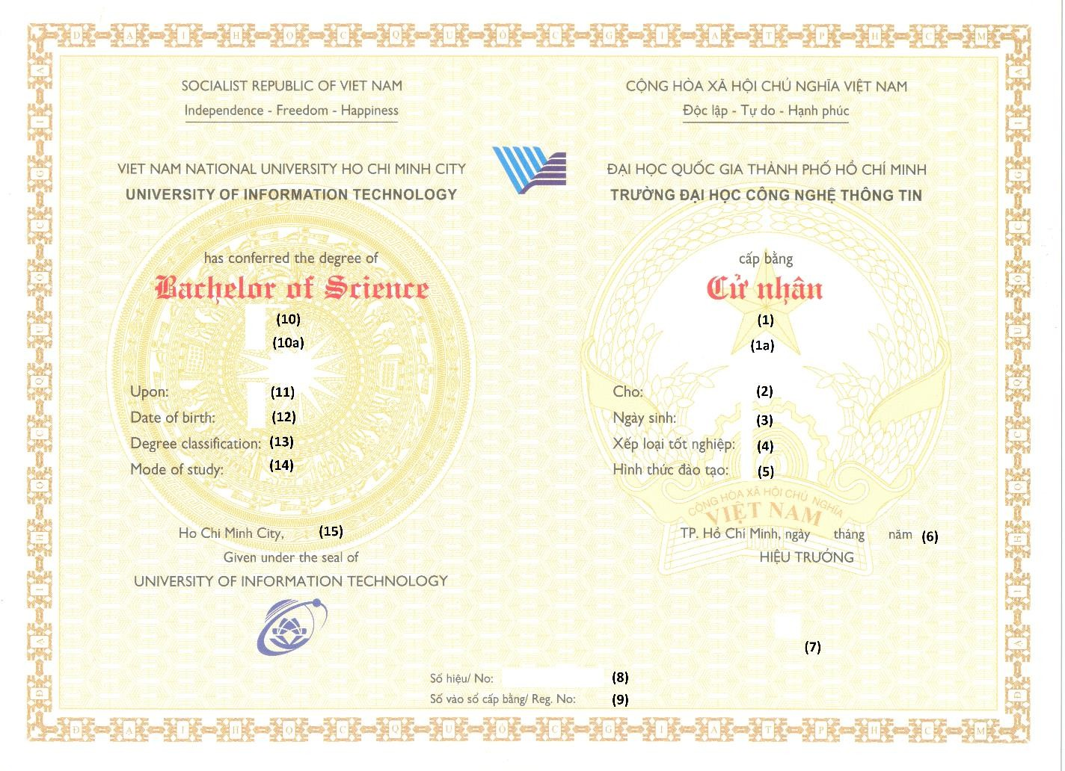

1. **Phương thức ghi nội dung**

- (1), (1a):

+ Đối với chương trình bình thường

* + (1) Ghi tên ngành đào tạo mà người được cấp văn bằng đã theo học bằng tiếng Việt. In chữ font Times New Roman, hoa (Small caps), đậm (Bold), kích cỡ (Size) 12, màu đen.
  + (1a) Không in.

+ Đối với chương trình đặc biệt

* + (1) Ghi tên chương trình bằng tiếng Việt: “Chương trình Tài năng”, “Chương trình Tiên tiến”. In chữ font Times New Roman, in hoa đầu từ, còn lại in thường, đậm nghiêng (Bold Italic), kích cỡ (Size) 14, màu xanh nước biển.
  + (1a) Ghi tên ngành đào tạo mà người được cấp văn bằng đã theo học bằng tiếng Việt. Hình thức như quy định ở mục (1).
* (2) Ghi họ tên của người được cấp văn bằng theo giấy khai sinh; in chữ font Times New Roman, hoa (All caps), đậm (Bold), kích cỡ (Size) 14, màu đen. (Ví dụ: NGUYỄN VĂN A).
* (3) Ghi ngày, tháng, năm sinh của người được cấp văn bằng theo giấy khai sinh. Nếu ngày sinh từ ngày 1 đến ngày 9, tháng sinh là tháng 1 đến tháng 2 thì thêm số 0 phía trước; ghi năm sinh đủ 04 chữ số, giữa ngày tháng năm có dấu gạch / (Ví dụ: 07/02/1981). In chữ font Times New Roman, đậm (Bold), kích cỡ (Size) 13, màu đen.
* (4) Ghi xếp loại tốt nghiệp của người được cấp văn bằng: “Xuất sắc”, “Giỏi”, “Khá”, “Trung bình khá” hoặc “Trung bình”. In chữ font Times New Roman, thường, đậm (Bold), kích cỡ (Size) 13, màu đen.
* (5) Ghi hình thức đào tạo: “Chính quy” hoặc “Học từ xa”. In chữ font Times New Roman, đậm (Bold), kích cỡ (Size) 13, màu đen.
* (6) Ghi ngày, tháng, năm cấp văn bằng. In chữ font Times New Roman, đậm (Bold), kích cỡ (Size) 10, màu đen.
* (7) Hiệu trưởng ký, ghi rõ học hàm (nếu có), học vị, họ tên và đóng dấu mộc đỏ theo quy định. In chữ font Times New Roman, đậm (Bold), kích cỡ (Size) 13, màu đen.
* (8) Số hiệu văn bằng có sẵn.
* (9) Số vào sổ cấp bằng do Phòng Đào tạo Đại học cung cấp. In chữ font Times New Roman, đậm (Bold), kích cỡ (Size) 10, màu đen.

- (10), (10a):

+ Đối với chương trình bình thường

* + (10) Ghi “in” và tên ngành đào tạo mà người được cấp văn bằng đã theo học bằng tiếng Anh. Hình thức in như quy định ở mục (1).
  + (10a) Không in

+ Đối với chương trình đặc biệt

* + (10) “Chương trình tài năng” ghi “Honor Program”, “Chương trình Tiên tiến” ghi “Advanced Program”. Hình thức in như quy định ở mục (1) tương ứng phần dành cho chương trình đặc biệt.
  + (10a) Ghi “in” và tên ngành đào tạo mà người được cấp văn bằng đã theo học bằng tiếng Anh. Hình thức in như quy định ở mục (1).
* (11) Ghi in hoa đầy đủ họ tên của người được cấp văn bằng như đã ghi ở mục (2) bằng tiếng Việt không dấu. (Ví dụ: NGUYEN VAN A).
* (12) Ghi ngày tháng năm sinh của người được cấp văn bằng bằng tiếng Anh, cụ thể: ghi tháng bằng chữ tiếng Anh, ghi ngày và năm bằng số được ngăn cách bằng dấu phẩy. (Ví dụ: tiếng Việt ghi “07/10/2005” thì tiếng Anh ghi “October 07, 2005”). Hình thức in như quy định ở mục (3).
* (13) Ghi xếp loại tốt nghiệp của người được cấp văn bằng bằng tiếng Anh: loại “Xuất sắc” ghi “Excellent”, loại “Giỏi” ghi “Very good”, loại “Khá” ghi “Good”, loại “Trung bình khá” ghi “Average good”, loại “Trung bình” ghi “Ordinary”. Hình thức in như quy định ở mục (4).
* (14) Ghi hình thức đào tạo bằng tiếng Anh: “Chính quy” ghi “Full-time”, “Học từ xa” ghi “Distance learning”. Hình thức in như quy định ở mục (5).
* (15) Ghi ngày tháng năm cấp văn bằng bằng tiếng Anh, như cách ghi ở mục (12). Hình thức in như quy định ở mục (6).

#### Phụ lục 19

**Mẫu BẰNG TỐT NGHIỆP ĐẠI HỌC dành cho các khóa tuyển từ ngày 01/7/2019 và phương thức ghi nội dung trên văn bằng**

*(Ban hành kèm theo Quyết định số: 172/QĐ-ĐHCNTT, ngày 08 tháng 3 năm 2023*

*của Hiệu trưởng Trường Đại học Công nghệ Thông tin*)

#### Mẫu bằng Cử nhân/Kỹ sư

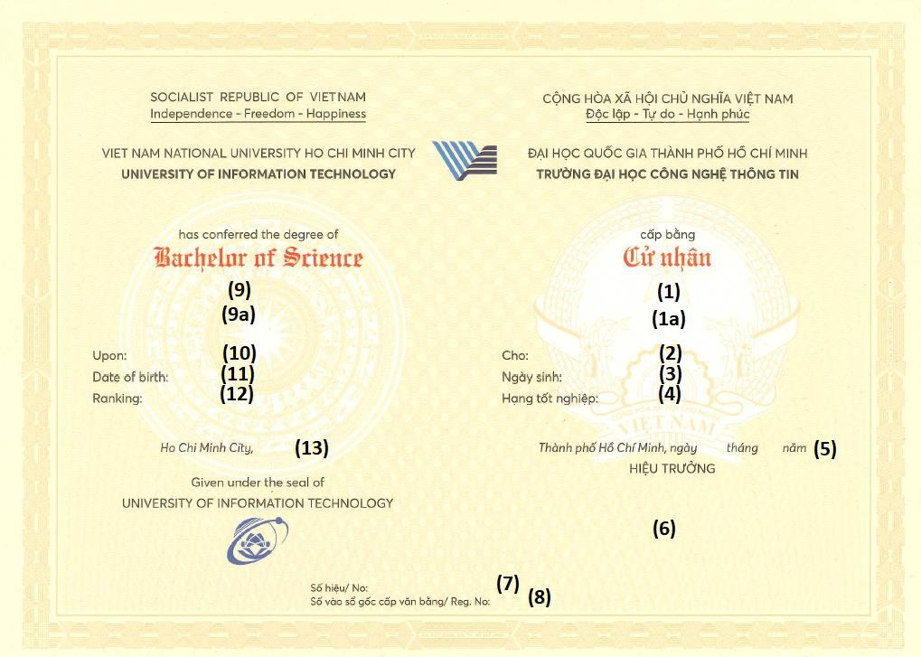

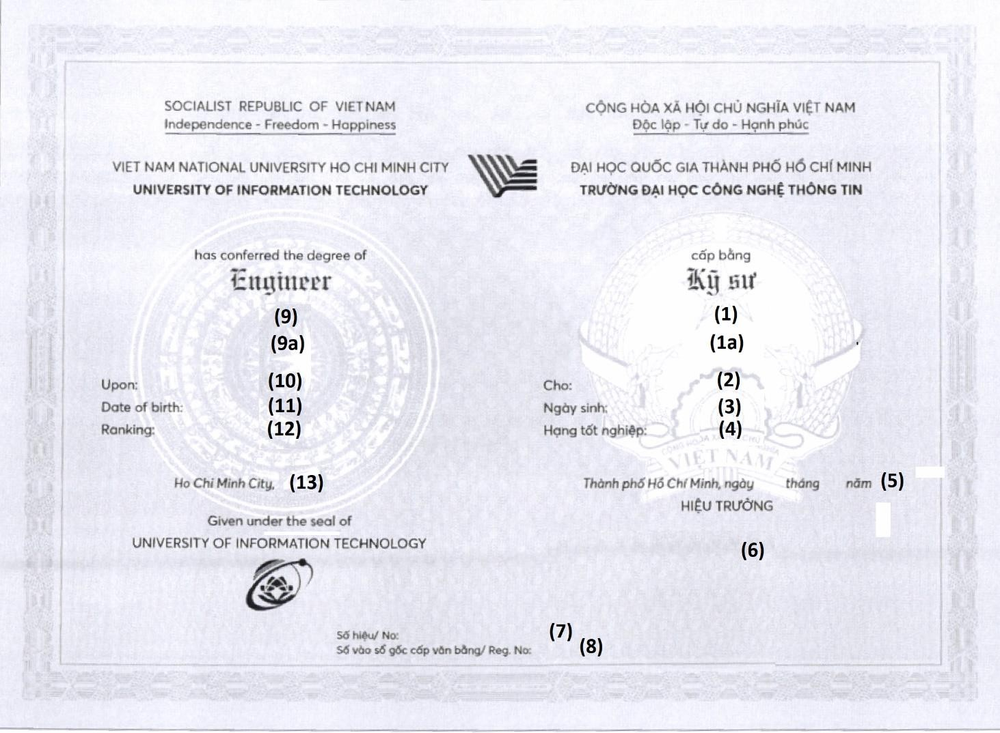

1. **Phương thức ghi nội dung**

- (1), (1a):

+ Đối với chương trình bình thường

* + (1) Ghi tên ngành đào tạo mà người được cấp văn bằng đã theo học bằng tiếng Việt. In chữ font Times New Roman, hoa (Small caps), đậm (Bold), kích cỡ (Size) 12, màu đen.
  + (1a) Không in.

+ Đối với chương trình đặc biệt

* + (1) Ghi tên chương trình bằng tiếng Việt: “Chương trình Tài năng”, “Chương trình Tiên tiến”. In chữ font Times New Roman, in hoa đầu từ, còn lại in thường, đậm nghiêng (Bold Italic), kích cỡ (Size) 14, màu xanh nước biển.
  + (1a) Ghi tên ngành đào tạo mà người được cấp văn bằng đã theo học bằng tiếng Việt. Hình thức như quy định ở mục (1).
* (2) Ghi họ tên của người được cấp văn bằng theo giấy khai sinh; in chữ font Times New Roman, hoa (All caps), đậm (Bold), kích cỡ (Size) 14, màu đen. (Ví dụ: NGUYỄN VĂN A).
* (3) Ghi ngày, tháng, năm sinh của người được cấp văn bằng theo giấy khai sinh hoặc theo hộ chiếu (đối với người nước ngoài). Nếu ngày sinh từ ngày 1 đến ngày 9, tháng sinh là tháng 1 đến tháng 2 thì thêm số 0 phía trước; ghi năm sinh đủ 04 chữ số, giữa ngày tháng năm có dấu gạch / (Ví dụ: 07/02/1981). In chữ font Times New Roman, đậm (Bold), kích cỡ (Size) 13, màu đen.
* (4) Ghi hạng tốt nghiệp của người được cấp văn bằng: “Xuất sắc”, “Giỏi”, “Khá”, “Trung bình khá” hoặc “Trung bình”. In chữ font Times New Roman, thường, đậm (Bold), kích cỡ (Size) 13, màu đen.
* (5) Ghi ngày, tháng, năm cấp văn bằng. In chữ font Times New Roman, đậm (Bold), kích cỡ (Size) 10, màu đen.
* (6) Hiệu trưởng ký, ghi rõ học hàm (nếu có), học vị, họ tên và đóng dấu mộc đỏ theo quy định. In chữ font Times New Roman, đậm (Bold), kích cỡ (Size) 13, màu đen.
* (7) Số hiệu văn bằng có sẵn.
* (8) Số vào sổ cấp văn bằng do Phòng Đào tạo Đại học cung cấp. In chữ font Times New Roman, đậm (Bold), kích cỡ (Size) 10, màu đen.

- (9), (9a):

+ Đối với chương trình bình thường

* (9) Ghi “in” và tên ngành đào tạo mà người được cấp văn bằng đã theo học bằng tiếng Anh. Hình thức in như quy định ở mục (1).
* (9a) Không in

+ Đối với chương trình đặc biệt

* (9) “Chương trình tài năng” ghi “Honor Program”, “Chương trình Tiên tiến” ghi “Advanced Program”. Hình thức in như quy định ở mục (1) tương ứng phần dành cho chương trình đặc biệt.
* (9a) Ghi “in” và tên ngành đào tạo mà người được cấp văn bằng đã theo học bằng tiếng Anh. Hình thức in như quy định ở mục (1).
* (10) Ghi in hoa đầy đủ họ tên của người được cấp văn bằng như đã ghi ở mục (2) bằng tiếng Việt không dấu. (Ví dụ: NGUYEN VAN A).
* (11) Ghi ngày tháng năm sinh của người được cấp văn bằng bằng tiếng Anh, cụ thể: ghi tháng bằng chữ tiếng Anh, ghi ngày và năm bằng số được ngăn cách bằng dấu phẩy. (Ví dụ: tiếng Việt ghi “07/10/2005” thì tiếng Anh ghi “October 07, 2005”). Hình thức in như quy định ở mục (3).
* (12) Ghi hạng tốt nghiệp của người được cấp văn bằng bằng tiếng Anh: loại “Xuất sắc” ghi “Excellent”, loại “Giỏi” ghi “Very good”, loại “Khá” ghi “Good”, loại “Trung bình khá” ghi “Average good”, loại “Trung bình” ghi “Ordinary”. Hình thức in như quy định ở mục (4).
* (13) Ghi ngày tháng năm cấp văn bằng bằng tiếng Anh, như cách ghi ở mục (11). Hình thức in như quy định ở mục (5).

*Ghi chú:*

Nếu người được cấp văn bằng là người nước ngoài thì ghi các thông tin tại điểm (2), (3), (10), (11) theo hộ chiếu.

**Phụ lục 20**

**Mẫu CHỨNG CHỈ ỨNG DỤNG CÔNG NGHỆ THÔNG TIN CƠ BẢN, CHỨNG CHỈ ỨNG DỤNG CÔNG NGHỆ THÔNG TIN NÂNG CAO**

**và phương thức ghi nội dung trên chứng chỉ**

*(Ban hành kèm theo Quyết định số: 172/QĐ-ĐHCNTT, ngày 08 tháng 3 năm 2023 của Hiệu trưởng Trường Đại học Công nghệ Thông tin*)

#### Mẫu chứng chỉ

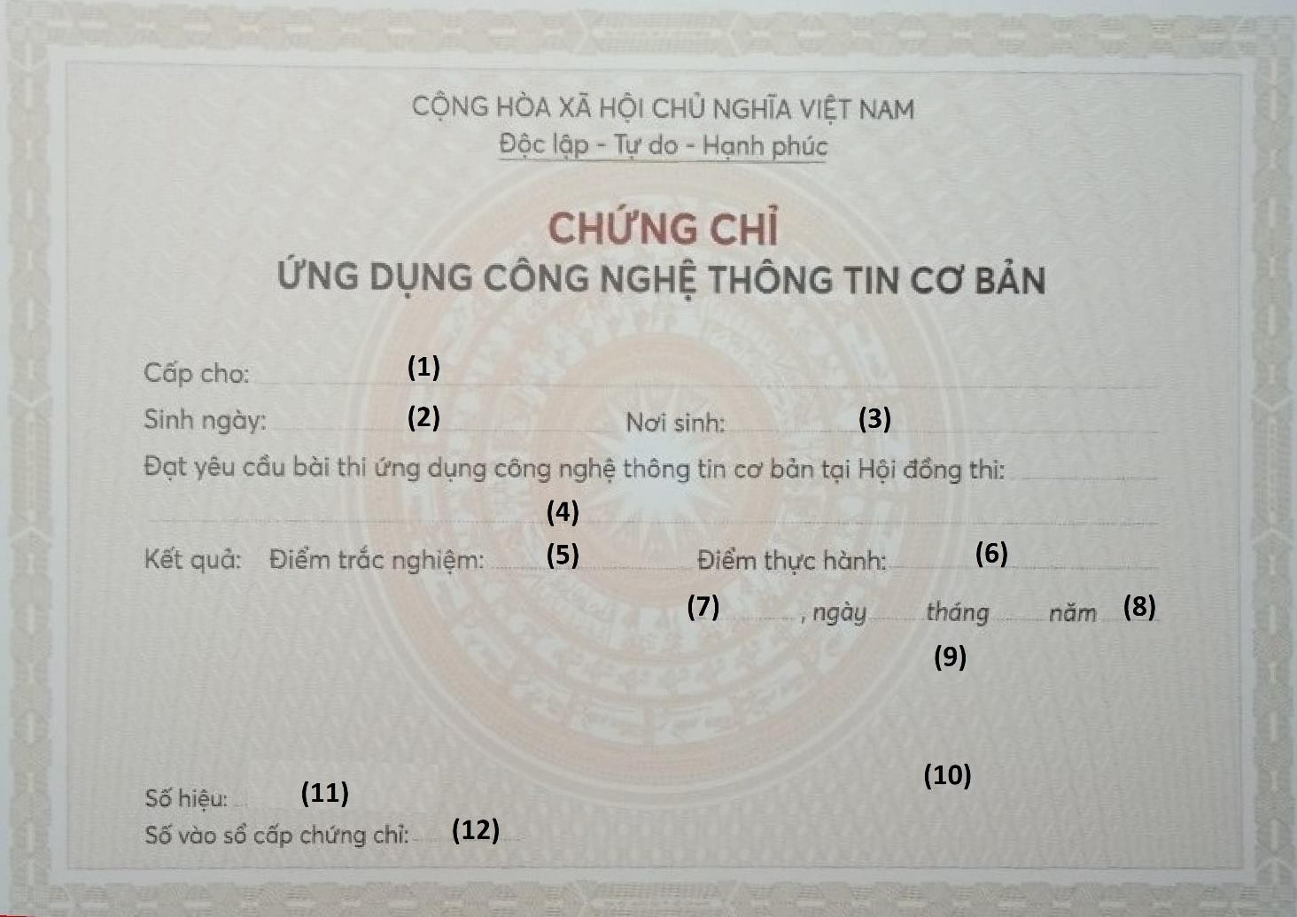

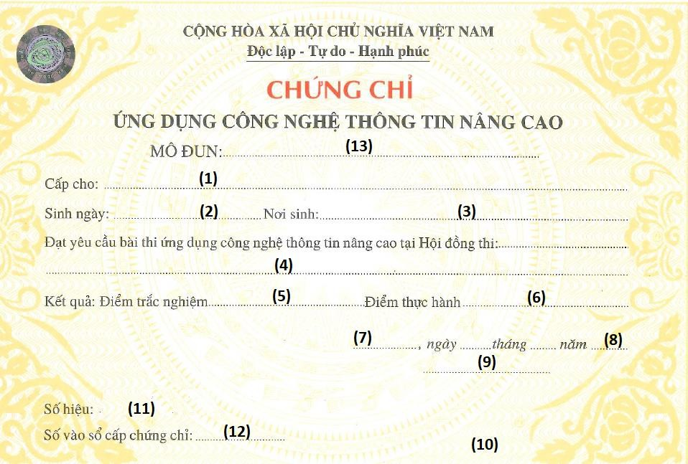

1. **Phương thức ghi nội dung**
   * (1) Ghi họ tên của người được cấp chứng chỉ theo giấy khai sinh; in chữ font Times New Roman, hoa (All caps), đậm (Bold), kích cỡ (Size) 13, màu đen.
   * (2) Ghi ngày, tháng, năm sinh theo giấy khai sinh. Nếu ngày sinh từ ngày 1 đến ngày 9, tháng sinh là tháng 1 đến tháng 2 thì ghi thêm số 0 phía trước; ghi năm sinh đầy đủ 04 chữ số, giữa ngày tháng năm có dấu gạch / (Ví dụ: 07/02/1981). In chữ font Times New Roman, đậm (Bold), kích cỡ (Size) 13, màu đen.
   * (3) Ghi nơi sinh của người được cấp chứng chỉ theo địa danh tỉnh, thành phố trực thuộc Trung ương căn cứ theo giấy khai sinh (kể cả trong trường hợp tại thời điểm cấp chứng chỉ đã có sự thay đổi địa danh hành chính nên không còn địa danh tỉnh, thành phố trực thuộc Trung ương khi khai sinh). In chữ font Times New Roman, đậm (Bold), kích cỡ (Size) 13, màu đen.
   * (4) Ghi tên Hội đồng thi. Nếu không thành lập Hội đồng thì không ghi. In chữ font Times New Roman, đậm (Bold), kích cỡ (Size) 13, màu đen.
   * (5), (6) Ghi điểm thi của người được cấp chứng chỉ. In chữ font Times New Roman, đậm (Bold), kích cỡ (Size) 13, màu đen.
   * (7) Ghi địa danh tỉnh, thành phố trực thuộc Trung ương nơi cơ quan cấp chứng chỉ đặt trụ sở chính. In chữ font Times New Roman, đậm (Bold), kích cỡ (Size) 13, màu đen.
   * (8) Ghi ngày, tháng, năm cấp chứng chỉ. In chữ font Times New Roman, đậm (Bold), kích cỡ (Size) 10, màu đen.
   * (9) Ghi HIỆU TRƯỞNG hoặc Thủ trưởng cơ sở đào tạo được ủy quyền cấp chứng chỉ. In chữ font Times New Roman, đậm (Bold), kích cỡ (Size) 13, màu đen.
   * (10) HIỆU TRƯỞNG hoặc Thủ trưởng cơ sở đào tạo được ủy quyền cấp chứng chỉ ký, ghi rõ học hàm, học vị, họ tên và đóng dấu theo quy định.
   * (11) Do cơ quan in phôi chứng chỉ ghi khi cấp phôi.
   * (12) Ghi số vào sổ gốc cấp chứng chỉ. In chữ font Times New Roman, đậm (Bold), kích cỡ (Size) 13, màu đen.
   * (13) Ghi tên chương trình đào tạo ngắn hạn. In chữ font Times New Roman, đậm (Bold), kích cỡ (Size) 13, màu đen.

**Phụ lục 21**

**Mẫu BẰNG TỐT NGHIỆP THẠC SĨ**

#### và phương thức ghi nội dung trên văn bằng

*(Ban hành kèm theo Quyết định số: 172/QĐ-ĐHCNTT, ngày 08 tháng 3 năm 2023 của Hiệu trưởng Trường Đại học Công nghệ Thông tin)*

#### Mẫu bằng thạc sĩ:

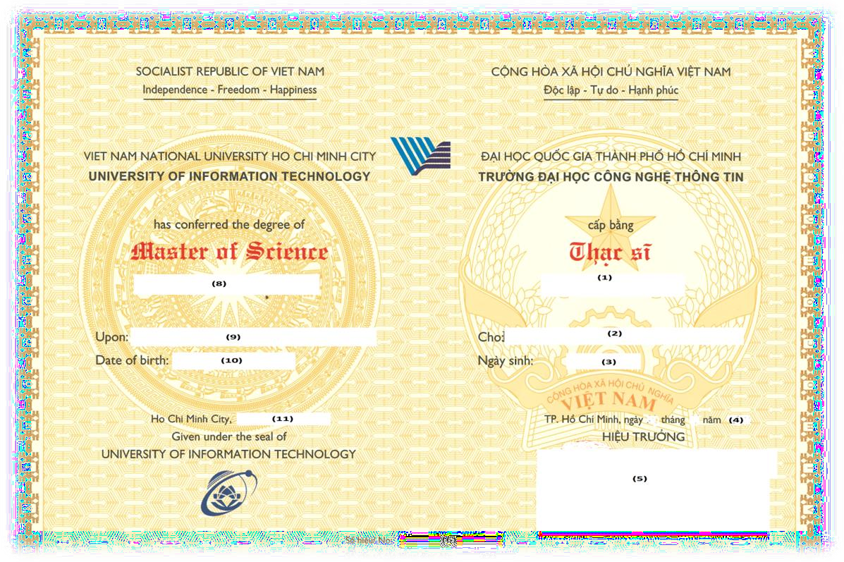

1. **Phương thức ghi nội dung:**
   1. Ghi tên ngành đào tạo mà người được cấp văn bằng đã theo học bằng tiếng Việt. In chữ font Times New Roman, hoa (small caps), đậm (Bold), kích cỡ (Size) 18, màu đen.
   2. Ghi họ tên của người được cấp văn bằng theo giấy khai sinh, in chữ font Times New Roman, hoa (All caps), đậm (Bold), kích cỡ (Size 18), màu đen. Ví dụ: NGUYỄN VĂN A.
   3. Ghi ngày, tháng, năm sinh của người được cấp văn bằng theo giấy khai sinh hoặc theo hộ chiếu (đối với người nước ngoài). Nếu ngày sinh từ ngày 1 đến ngày 9, tháng sinh là tháng 1 đến tháng 2 thì thêm số 0 phía trước; ghi năm sinh đủ 04 chữ số, giữa ngày tháng năm có dấu gạch.

(Ví dụ: 07/02/1981). In chữ font Times New Roman, đậm (Bold), kích cỡ (Size) 16, màu đen.

* 1. Ghi ngày tháng năm cấp bằng. In chữ font Times New Roman, đậm (Bold), kích cỡ (Size) 13, màu đen.
  2. Hiệu trưởng ký, ghi rõ học hàm (nếu có), học vị, họ tên và đóng mộc đỏ theo quy định, in chữ font Times New Roman, đậm (Bold), kích cỡ (Size) 15, màu đen.
  3. Số hiệu văn bằng có sẵn.
  4. Số vào sổ cấp văn bằng do Phòng Đào tạo Sau đại học và Khoa học Công nghệ cung cấp, in chữ font Times New Roman, đậm (Bold), kích cỡ (Size) 12, màu đen.
  5. Ghi “in” và tên ngành đào tạo mà người được cấp văn bằng đã theo học bằng tiếng Anh. Hình thức in như quy định ở mục (1)
  6. Ghi in hoa đầy đủ họ tên của người được cấp văn bằng như đã ghi ở mục (2) bằng tiếng Việt không dấu. (Ví dụ: NGUYEN VAN A).
  7. Ghi ngày tháng năm sinh của người được cấp văn bằng bằng tiếng Anh, cụ thể: ghi tháng năm bằng chữ tiếng Anh, ghi ngày và năm bằng số được ngăn cách bằng dấu phẩy.

VD: tiếng Việt ghi 07/10/2005 thì tiếng Anh ghi October 07, 2005. Hình thức in như quy định ở mục (3)

* 1. Ghi ngày tháng năm cấp văn bằng tiếng Anh như cách ghi ở mục 10. Hình thức in như quy định ở mục (4).

Ghi chú: Nếu người được cấp văn bằng là người nước ngoài thì ghi các thông tin tại điểm (2), (3), (10), (11) theo hộ chiếu.

**Phụ lục 22**

**Mẫu BẰNG TỐT NGHIỆP TIẾN SĨ**

#### và phương thức ghi nội dung trên văn bằng

*(Ban hành kèm theo Quyết định số: 172/QĐ-ĐHCNTT, ngày 08 tháng 3 năm 2023 của Hiệu trưởng Trường Đại học Công nghệ Thông tin)*

#### Mẫu bằng tiến sĩ:

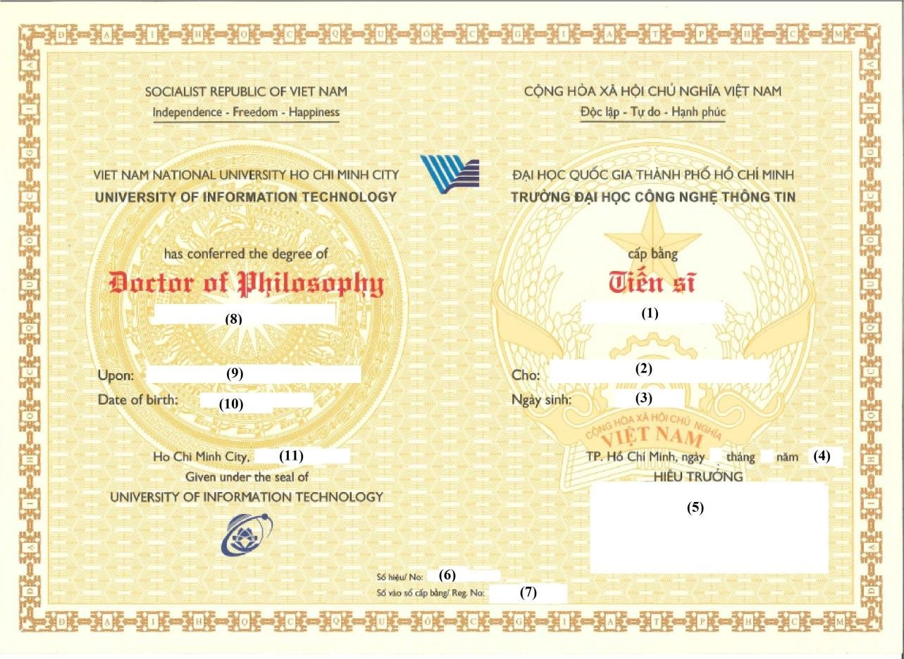

1. **Phương thức ghi nội dung:**
   1. Ghi tên ngành đào tạo mà người được cấp văn bằng đã theo học bằng tiếng Việt. In chữ font Times New Roman, hoa (small caps), đậm (Bold), kích cỡ (Size) 20, màu đen.
   2. Ghi họ tên của người được cấp văn bằng theo giấy khai sinh, in chữ font Times New Roman, hoa (All caps), đậm (Bold), kích cỡ (Size) 22, màu đen. Ví dụ: NGUYỄN VĂN A.
   3. Ghi ngày, tháng, năm sinh của người được cấp văn bằng theo giấy khai sinh hoặc theo hộ chiếu (đối với người nước ngoài). Nếu ngày sinh từ ngày 1 đến ngày 9, tháng sinh là tháng 1 đến tháng 2 thì thêm số 0 phía trước; ghi năm sinh đủ 04 chữ số, giữa ngày tháng năm có dấu gạch.

(Ví dụ: 07/02/1981). In chữ font Times New Roman, đậm (Bold), kích cỡ (Size) 18, màu đen.

* 1. Ghi ngày tháng năm cấp bằng. In chữ font Times New Roman, đậm (Bold), kích cỡ (Size) 15, màu đen.
  2. Hiệu trưởng ký, ghi rõ học hàm (nếu có), học vị, họ tên và đóng mộc đỏ theo quy định, in chữ font Times New Roman, đậm (Bold), kích cỡ (Size) 18, màu đen.
  3. Số hiệu văn bằng có sẵn.
  4. Số vào sổ cấp văn bằng do Phòng Đào tạo Sau đại học và Khoa học Công nghệ cung cấp, in chữ font Times New Roman, đậm (Bold), kích cỡ (Size) 14, màu đen.
  5. Ghi “in” và tên ngành đào tạo mà người được cấp văn bằng đã theo học bằng tiếng Anh. Hình thức in như quy định ở mục (1)
  6. Ghi in hoa đầy đủ họ tên của người được cấp văn bằng như đã ghi ở mục (2) bằng tiếng Việt không dấu. (Ví dụ: NGUYEN VAN A).
  7. Ghi ngày tháng năm sinh của người được cấp văn bằng bằng tiếng Anh, cụ thể: ghi tháng năm bằng chữ tiếng Anh, ghi ngày và năm bằng số được ngăn cách bằng dấu phẩy.

Ví dụ: tiếng Việt ghi 07/10/2005 thì tiếng Anh ghi October 07, 2005. Hình thức in như quy định ở mục (3)

* 1. Ghi ngày tháng năm cấp văn bằng tiếng Anh như cách ghi ở mục 10. Hình thức in như quy định ở mục (4).

Ghi chú: Nếu người được cấp văn bằng là người nước ngoài thì ghi các thông tin tại điểm (2), (3), (10), (11) theo hộ chiếu.